**GAMBARAN TINGKAT KECEMASAN MAHASISWA AKADEMIK PROFESI NERS DI STIKes KARSA HUSADA GARUT TAHUN 2024**

**SKRIPSI**

Diajukan Untuk Menempuh Ujian Sarjana

Pada Program Studi S1 Keperawatan

Sekolah Tinggi Ilmu Kesehatan

Karsa Husada Garut

**SHAFA QOTRUNNADA AULIA ZAHRA**

**KHGC20131**



**SEKOLAH TINGGI ILMU KESEHATAN KARSA HUSADA GARUT**

**PROGRAM STUDI S1KEPERAWATAN**

**2024**

**LEMBAR PERSETUJUAN**

|  |  |  |
| --- | --- | --- |
| **JUDUL** | **:** | **GAMBARAN TINGKAT KECEMASAN MAHASISWA AKADEMIK PROFESI NERS DI STIKes KARSA HUSADA GARUT TAHUN 2024** |
| **NAMA** | **:** | **SHAFA QOTRUNNADA AULIA ZAHRA** |
| **NIM** | **:** | **KHGC20131** |

**SKRIPSI**

Diajukan Untuk Menempuh Ujian Pada Program Studi S1 Keperawatan

Sekolah Tinggi Ilmu Kesehatan Karsa Husada Garut

Garut, Juli 2024

|  |  |
| --- | --- |
| **Menyetujui,** | |
| **Pembimbing Utama**  **Sulastini S.Kep.,Ns.,M.Kep** | **Pembimbing Pendamping**  **DR. Taufik Huda, S. Th.I.,M.Pd.I** |

# LEMBAR PERSETUJUAN

# SIDANG SKRIPSI

Yang bertandatangan di bawah ini, menyatakan bahwa :

Nama : Shafa Qotrunnada Aulia Zahra

NIM : KHGC20131

Program Studi : S1 Keperawatan STIKes Karsa Husada Garut

Mahasiswa yang bersangkutan telah disetujui untuk melaksanakan seminar sidang penelitian dengan judul :

**Gambaran Tingkat Kecemasan Mahasiswa Akademik Profesi Ners Di STIKes Karsa Husada Garut Pada Tahun 2024**

Demikian persetujuan ini kami buat untuk dipergunakan sebagaimana mestinya.

**Garut, Juli 2024**

|  |  |
| --- | --- |
| **Menyetujui,** | |
| **Pembimbing Utama**  **Sulastini S.Kep.,Ns.,M.Kep** | **Pembimbing Pendamping**  **DR. Taufik Huda, S. Th.I.,M.Pd.I** |

# PERNYATAAN

Dengan ini saya menyatakan bahwa :

1. Karya tulis saya ini, adalah asli dan belum pernah di ajukan untuk mendapatkan gelar akademik S.Kep, baik dari STIKes Karsa Husada Garut..
2. Karya tulis ini adalah murni gagasan, rumusan dan penelitin saya sendiri, tanpa bantuan pihak lain kecuali arahan Tim Pembimbing.
3. Dalam karya tulis ini tidak terdapat karya atau pendapat yang telah ditulis atau dipublikasikan orang lain kecuali secara tertulis dengan jelas dicantumkan sebagai acuan dalam naskah pengarang dan dicantumkan dalam daftar pustaka.
4. Pernyataan ini saya buat dengan sesungguhnya dan apabila dikemudian hari terdapat penyimpangan dan ketidakbenaran dalam pernyataan ini, maka saya bersedia menerima sanksi akademik berupa pencabutan gelar yang telah diperoleh karena karya ini, serta sanksi lainnya sesuai dengan norma yang berlaku di STIKes Karsa Husada Garut.

Garut,.....................2024

Yang membuat pernyataan

*Materai Rp.6000*

(Shafa Qotrunnada A.Z)

NIM : KHGC20131

ABSTRAK

**GAMBARAN TINGKAT KECEMASAN MAHASISWA PROGRAM STUDI PROFESI NERS DI STIKES KARSA HUSADA GARUT**

**TAHUN 2024**

Shafa Qotrunnada Aulia Zahra1

NIM KHC20131

UU No. 38 Tahun 2014 tentang Keperawatan menjelaskan bahwa pendidikan profesi di Indonesia terdiri dari pendidikan akademik dan pendidikan klinis/profesional bagi perawat. Tanggung jawab mahasiswa di profesi bertambah banyak dan sulit, dengan waktu yang singkat mahasiswa dituntut untuk dapat menyelesaikan semua tugas dan praktik yang telah ditentukan. Selain itu, dalam Profesi Ners terdapat OSCE dan UKOM yang menambah beban mahasiswa profesi ners. Faktor-faktor tersebut yang menjadikan sumber kecemasan dan berakibat menimbulkan cemas bagi mahasiswa profesi ners. Tujuan penelitian ini untuk mengetahui Gambaran Tingkat Kecemasan Mahasiswa Dalam Akademik Profesi Ners. Metode penelitian yang digunakan adalah deskriptif kuantitatif. Populasi dalam penelitian ini 79 mahasiswa dan penentuan sampel menggunakan total sampling sehingga sampel dalam penelitian ini 79 mahasiswa. Berdasarkan hasil penelitian gambaran tingkat kecemasan mahasiswa profesi ners di STIKes Karsa Husada Garut pada tahun 2024 sebagian besar masuk kedalam kategori parah 38 (48,1%). Kesimpulan dalam penelitian ini sebagiana besar mahasiswa profesi Ners berada dalam kategori kecemasan parah, hal ini bisa disebabkan karena faktor usia,jenis kelamin dan sumber cemas lainnnya. Hasil penelitian ini diharapkan dapat dijadikan acuan untuk peneliti selanjutnya bisa diberikan intervensi manajemen ansietas untuk mahasiswa profesi ners di STIKes Karsa Husada Garut seperti relaksasi, distraksi dan terapi lainnya.

*Kata Kunci : Kecemasan, Mahasiswa, Profesi Ners*

ABSTRACT

***DESCRIPTION OF THE ANXIETY LEVEL OF NERS PROFESSIONAL STUDY PROGRAM STUDENTS AT STIKES KARSA HUSADA GARUT***

***YEAR 2024***

Shafa Qotrunnada Aulia Zahra1

NIM KHC20131

*Law No. 38/2014 on Nursing explains that professional education in Indonesia consists of academic education and clinical/professional education for nurses. The responsibilities of students in the profession are increasing and difficult, with a short time students are required to be able to complete all tasks and practices that have been determined. In addition, in the Nursing Profession there are OSCE and UKOM which increase the burden on nursing profession students. These factors make a source of anxiety and result in anxiety for nursing profession students. The purpose of this study was to determine the Anxiety Level of Students in the Nursing Profession Academic. The research method used is descriptive quantitative. The population in this study was 79 students and the determination of the sample using total sampling so that the sample in this study was 79 students. Based on the results of the study, the description of the anxiety level of nursing profession students at STIKes Karsa Husada Garut in 2024 mostly fell into the severe category 38 (48.1%). The conclusion in this study is that most Ners professional students are in the severe anxiety category, this can be caused by age, gender and other sources of anxiety. The results of this research are expected to be used as a reference for researchers, then they can be given anxiety management interventions for ners professional students at STIKes Karsa Husada Garut such as relaxation, distraction and other therapies.*

*Keywords: Anxiety, Students, Nursing Profession*

KATA PENGANTAR

Puji syukur penulis panjatkan kehadirat Allah SWT berkat rahmat, hidayah, dan karunianya kepada kita semua sehingga penulis dapat menyelesaikan skripsi dengan judul **“Gambaran Tingkat Kecemasan Mahasiswa Akademik Program Studi Profesi Ners di STIKes Kara Husada Garut Tahun 2024”**. Shalawat serta salam semoga tercurah limpahkan kepada junjungan kita semua yakni Nabi Muhammad SAW, tak lupa kepada keluarganya, para sahabatnya dan sampai kepada kita semua selaku umatnya. Aamiin.

Adapun skripsi ini dibuat untuk memenuhi syarat guna mencapai gelar sarjana keperawatan di STIKes Karsa Husada Garut. Penulis menyadari bahwa dalam penulisan skripsi ini masih jauh dari kata sempurna. Meskipun demikian penulis berusaha semaksimal mungkin agar penyusunan skripsi ini berhasil dengan sebaik-baiknya sehingga dapat diterima dan disetujui pada saat sidang seminar hasil.

Selain itu juga dalam penulisan skripsi ini banyak sekali hambatan dan kesulitan yang ditemukan, namun atas bimbingan dan dukungan dari berbagai pihak penulis dapat menyelesaikannya dengan tepat waktu. Maka dari itu, bersama ini pula dengan segala kerendahan hati, penulis mengucapkan banyak terimakasih kepada:

1. Bapak Dr. H. Hadiat, MA., selaku Ketua Pembina Yayasan Dharma Husada Insani Garut.
2. Bapak H. Suryadi, SE., M.Si, selaku Ketua Pengurus Yayasan Dharma Husada Garut.
3. Bapak H. Engkus Kusnadi, S.Kep., M.Kes, selaku Ketua STIKes Karsa Husada Garut.
4. Ibu Sulastini, S.Kep., Ns., M.Kep., selaku Ketua Program Studi S1 Keperawatan STIKes Karsa Husada Garut.
5. Ibu Sulastini, S.Kep., Ns., M.Kep., selaku pembimbing utama yang telah meluangkan waktunya untuk membimbing, memberi dukungan serta motivasi, arahan-arahan, dan memberikan ilmu yang sangat luar biasa kepada penulis.
6. Bapak DR. Taufik Huda, S. Th.I.,M.Pd.I selaku pembimbing pendamping yang telah meluangkan waktu memberikan bimbingan serta arahan, saran-saran, motivasi, dan memberikan ilmu yang sangat luar biasa kepada penulis.
7. Wahyudin, S.Kep.,M.Kes selaku penalaah I yang selalu memberikan motivasi, arahan, serta masukan dalam penyusunan skripsi ini.
8. Tanti Suryawantie, S.Kep.,Ns., M.HKes selaku penalaah II yang selalu memberikan motivasi, arahan, serta masukan dalam penyusunan skripsi ini.
9. Staf Dosen dan Karyawan di lingkungan STIKes Karsa Husada Garut.
10. Keluarga tercinta selaku yang selalu mengasihi, membimbing, mendidik, dan mendoakan penulis maka penulis mengucapkan rasa terima kasih yang setinggi-tingginya kepada orang tua saya atas dukungan dan doa yang tak henti-hentinya diberikan sepanjang perjalanan penulisan skripsi ini.

11. *My Friends, my best friend, and my boyfriend thank you for encouraging, entertaining and giving input and then supporting in the process of completing this thesis.*

12. Shafa Qotrunnada Aulia Zahra*, last but no least, ya! Myself. Thank you very much for being responsible for completing what has been started, continuing to try and not giving up, and always enjoying every process that can be said to be not easy. Thank you for persevering.*

Penulis berharap agar penelitian dalam skripsi ini dapat bermanfaat di kemudian hari dan berguna bagi semua pihak. Kritik dan saran yang membangun sangat diharapkan penulis karena pada dasarnya penulisan ini masih sangat jauh dari kata sempurna, semoga Allah SWT membalas semua amal baik yang telah membantu penelitian dalam berbagai kendala yang telah dihadapi penulis.

Garut, Juli 2024

Penulis

DAFTAR ISI

LEMBAR PERSETUJUAN ii

LEMBAR PERSETUJUAN SIDANG SKRIPSI iii

PERNYATAAN iv

ABSTRAK v

ABSTRACT vi

KATA PENGANTAR vii

DAFTAR ISI x

DAFTAR TABEL xiii

DAFTAR BAGAN xiiii

DAFTAR LAMPIRAN xivi

BAB I PENDAHULUAN 1

1.1 Latar Belakang 1

1.2 Rumusan Masalah 7

1.3 Tujuan Penelitian 7

1.4 Manfaat Penelitian 7

BAB II TINJAUAN PUSTAKA DAN KERANGKA PEMIKIRAN 9

2.1 Tinjauan Pustaka 9

2.1.1 Konsep Mahasiswa 9

2.1.2 Konsep Program profesi Ners 12

2.1.3 Konsep Kecemasan 19

2.1.4 Alat Ukur 28

2.2 Kerangka Pemikiran 30

BAB III METODE PENELITIAN 31

3.1 Desain Penelitian 31

3.2 Variabel Penelitian 31

3.3 Definisi Operasional 32

3.4 Populasi dan Sampel 33

3.5 Teknik Pengumpulan Data Penelitian 33

3.6 Uji Validitas dan Raeabilitas Instrumen 36

3.7 Langkah-Langkah Penelitian 37

3.8 Tempat dan Waktu Penelitian 38

BAB IV HASIL PENELITIAN DAN PEMBAHASAN 39

4.1. Hasil Penelitian 39

4.1.1. Karakteristik Responden 39

4.1.2. Gambaran Tingkat Kecemasan Mahasiswa Profesi Ners STIKes Karsa Husada Garut 40

4.2. Pembahasan 40

4.2.1. Gambaran Tingkat Kecemasan Mahasiswa Profesi Ners di STIKes Karsa Husada Garut 40

BAB V KESIMPULAN DAN SARAN 48

5.1. Kesimpulan 47

5.2. Saran 47

DAFTAR PUSTAKA

LAMPIRAN

DAFTAR TABEL

Tabel 3.1 Definisi Operasional 32

Tabel 4.1 Karakteristik Responden 39

Tabel 4.2 Tingkat Kecemasan Mahasiswa Profesi Ners 40

DAFTAR BAGAN

Bagan 2.1 Kerangka Pemikiran 30

DAFTAR LAMPIRAN

Lampiran I Lembar Pengesahan

Lampiran II Surat Izin Penelitian

Lampiran III Inform Consent

Lampiran IV Kuisioner DASS-42 *(Depression Anxiety Stress Scales-42)*

Lampiran V Master Data

Lampiran VI Hasil Analisis

Lampiran VII Lembar Bimbingan

Lampiran VIII Dokumentasi Penelitian

BAB I   
PENDAHULUAN

1. Latar Belakang

Undang-undang Republik Indonesia Nomor 12 Tahun 2012 tentang Pendidikan Tinggi pada pasal 13 ayat 1 dan 2 disebutkan bahwa mahasiswa adalah anggota civitas akademika yang ditempatkan sebagai individu yang secara aktif memiliki kesadaran sendiri dalam mengembangkan potensi diri untuk melakukan pembelajaran, pencarian kebenaran ilmiah, dan atau penguasaan, pengembangan, dan pengamalan suatu cabang ilmu pengetahuan dan atau teknologi untuk menjadi ilmuwan, intelektual, praktisi, dan/atau profesional yang berbudaya (Indonesia, 2012).

Proses pendidikan mahasiswa keperawatan tidak hanya mempelajari teori-teori dasar keperawatan, tetapi juga dilatih untuk berpraktik langsung dalam memberikan pelayanan kesehatan kepada pasien. Pengalaman belajar mahasiswa keperawatan memiliki peran penting dalam membentuk keterampilan dan kompetensi yang diperlukan dalam profesi keperawatan sesuai dengan UU No. 38 Tahun 2014 tentang Keperawatan menjelaskan bahwa pendidikan profesi di Indonesia terdiri dari pendidikan akademik dan pendidikan klinis/profesional bagi perawat. Pendidikan keperawatan di Indonesia terdiri dari dua tahapan yang terintegrasi dan tidak dapat dipisahkan, yaitu pendidikan akademik dan pendidikan profesi. Pendidikan profesi di bidang praktik rumah sakit bertujuan untuk menerapkan dan menerapkan konsep-konsep teoritis sehingga mahasiswa dituntut untuk lebih aktif dalam bertindak sehingga terampil dan mampu berpikir kritis dalam pengambilan keputusan klinis (Wowiling, 2019).

Program Studi Pendidikan Keperawatan terdiri dari dua tahap berurutan, yaitu tahap program akademik yang menekankan pada pemberian landasan akademik yang kokoh dan tahap profesional yang merupakan proses sosialisasi profesional. Sosialisasi untuk melaksanakan praktik keperawatan profesional merupakan proses nilai dan norma profesi keperawatan yang terinternalisasi dalam perilaku dan konsep diri perawat. Proses mahasiswa atau mahasiswa pendidikan tinggi keperawatan menjadi perawat profesional akan dilakukan dalam wahana praktik baik di tatanan klinis maupun komunitas sehingga terjadi interaksi antara mahasiswa dengan mereka yang memiliki norma dan nilai profesi keperawatan (Susilo, 2019).

Perawat profesi adalah perawat lulusan pendidikan profesi keperawatan yang merupakan program profesi keperawatan dan program spesialis keperawatan. Penjelasan lebih lanjut tentang profesi keperawatan atau ners merupakan perawat lulusan program profesi keperawatan yang mempunyai keahlian khusus dalam asuhan keperawatan. Pada proses pendidikan ners mahasiswa dihadapkan dengan pasien secara langsung untuk dapat mengasah keahliannya melakukan asuhan keperawatan setelah sebelumnya menempuh pendidikan akademik.

Sesuai dengan SK penetapan kurikulum Nomor 291/STIKes-KHG/SK/VIII/2021 Proses pendidikan Ners ditempuh selama 1 tahun dengan sebaran mata kuliah seperti Praktik Profesi Keperawatan Dasar (PPKD), ⁠Praktik Profesi Keperawatan Medikal Bedah (PPKMB) I, Praktik Profesi Keperawatan Anak (PPKA), Praktik Profesi Keperawatan Maternitas (PPKM), Praktik Profesi Keperawatan Medikal Bedah (PPKMB) II, Praktik Profesi Manajemen Keperawatan (PPMK), ⁠Praktik Profesi Keperawatan Gawat Darurat dan Kritis (PPKGK), Praktik Profesi Keperawatan Gerontik (PPKG), Praktik Profesi Keperawatan Keluarga dan Komunitas (PPKKK), serta Karya Ilmiah Akhir (KIA). Kondisi yang harus dihadapi selama profesi ners terkait kuliah salah satunya yaitu kematangan materi, dimana selama profesi ners dituntut sudah menguasai materi tiap mata kuliah karena sistem pembelajaran hampir 90% di lapangan dan seorang mahasiswa ners dianggap sudah memahami materi dan dianggap sudah siap untuk praktik dilapangan sehingga mahasiswa dituntut untuk mampu lulus dari segi pengetahuan dan keterampilan sehingga *pressure* ini menjadi stressor yang menimbulkan kecemasan pada diri mahasiswa.

Menurut World Health Organization kecemasan adalah salah satu gangguan mental dan lebih dari 260 juta orang hidup dengan gangguan kecemasan secara umum di dunia (Wibowo & Zebua, 2020). Menurut Hastuti, (2016) dalam Tarwati, (2023) ditemukan 17% mahasiswa tingkat akhir mengalami kecemasan di Indonesia. Prevalensi gangguan mental emosional seperti gangguan kecemasan dan depresi sebesar 11,6% dari populasi orang dewasa dengan prevalensi tertinggi di Jawa Barat yaitu 20% (Riskesdas, 2018) Prevalensi gangguan mental seringkali mulai terjadi di usia muda dari pada populasi usia lain (Wibowo & Zebua, 2020).

Tugas yang akan di berikan dosen kepada mahasiswa antara lain presentasi jurnal, terapi kelompok, presentasi kasus, pembuatan laporan kelokaan dan analisa sintesa. Sehingga mahasiswa dituntut untuk mampu lulus dari segi pengetahuan dan keterampilan sehingga menjadi stressor yang menimbulkan kecemasan pada diri mahasiswa. Faktor-faktor lain yang menyebabkan mahasiswa mengalami kecemasan adalah lingkungan praktek klinik yang baru bagi mahasiswa. Karena semakin tinggi tingkat kecemasan cenderung menghasilkan kebingungan dan distorsi persepsi. Distorsi ini dapat mengakibatkan penurunan kemampuan fokus, mengurangi daya ingat dan menggangu kemampuan menghubungkan satu hal dengan hal lainnya (Nurhidayati, 2018).

Pada penelitian Maulya dan Asniar (2017), menunjukkan bahwa mahasiswa profesi Ners yang mengalami stres kategori tinggi sebanyak 75%, dan stres kategori rendah sebanyak 20.8%. Pada hasil penelitian ini dijelaskan bahwa mahasiswa dalam menghadapi stres saat melaksanakan pembelajaran sangat penting untuk memiliki strategi koping dan efikasi diri yang tinggi (Ayuningrum, 2020).

Faktor-faktor lain yang menyebabkan mahasiswa mengalami kecemasan adalah lingkungan praktek klinik full dilapangan dengan sistem shift (pagi, siang, malam) ditambah tugas pendahuluan dan kasus individu atau tugas kelompok. Selain itu diakhir stase juga ada ujian SOCA *(Student Oral Case Analysis)* dan OSCE *(Objective Structured Clinical Examination)* serta yang saat ini dirasakan pada mahasiswa ners untuk stressor kecemasan yaitu UKOM (Uji Kompetensi) yang akan dilaksanakan beberapa bulan lagi, dimana ujikom ini menjadi titik puncak yang mahasiswa ners setelah berjuang menempuh perjalanan dari S1 sampai saat ini. Timbulnya kecemasan pada mahasiswa yang sedang menghadapi ujian dapat mempengaruhi motorik, pikiran persepsi dan pembelajaran (Hadi et al., 2017).

Kecemasan akademik adalah suatu fenomena yang umum dialami oleh mahasiswa, termasuk mereka yang menempuh program profesi ners. Kecemasan ini dapat berupa pikiran dan dorongan emosional individu yang melibatkan ketakutan akan bahaya atau ancaman di masa depan (Ismail, 2024). Menurut Schunk (2014) Kecemasan yang berhubungan dengan konteks pembelajaran di lingkungan akademik dapat pula disebut sebagai kecemasan akademik. Kecemasan ini dapat mempengaruhi dinamika pendidikan, belajar, performa akademik, konsentrasi, dan perhatian (Milawati &  [Sutoyo](https://scholar.google.com/citations?user=LM00XG4AAAAJ&hl=id&oi=sra), 2022).

Menurut Tina Ramadhani & Ida Nur Imamah (2023), mengatakan penelitian ini dapat disimpulkan bahwa karakteristik responden mahasiswa ners di Surakarta sebagian besar pada berusia 18-40 tahun dan berjenis kelamin perempuan, tingkat kecemasan mahasiswa ners di Srakarta sebagian besar termasuk dalam kategori kecemasan sedang.

Hasil penelitian yang dilakukan oleh Pane, Lase & Barus (2022), menyatakan hasil penelitian dari 85 responden tentang data demografi Ners tingkat III dalam menghadapi *objective structured clinical examination* di STIKes Santa Elisabeth Medan tahun 2022 maka didapatkan mayoritas usia responden 21 tahun sebanyak 38 responde (44,7%), mayoritas jenis kelamin responden jenis kelamin perempuan sebanyak 76 responden (89,4%), mayoritas suku responden suku bataj toba sebanyak 54 responden (63,5%). Hasil penelitian dari 85 responden tentang data tingkat kecemasan Ners tingkat III dalam menghadapi *objective structured clinical examination* di STIKes Santa Elisabeth Medan tahun 2022 maka didapatkan mayoritas tingkat kecemasan sedang sebanyak 69 responden (81,2%).

Berdasarkan hasil studi penduhuluan yang dilakukan dari hasil wawancara pada Mahasiswa Profesi Ners di STIkes Karsa Husada terdiri 13 orang diketahui bahwa mahasiswa yang sedang menjalani pendidikan profesi ners mengalami kesulitan yaitu sulit membagi waktu antara istirahat dan mengerjakan tugas kadang merasa keteteran dengan tugas laporan dan dalam memahami konsep materi disetiap mata kuliah. Diketahui Mahasiswa STIkes Karsa Husada yang sedang menjalani pendidikan profesi ners mengatakan sering merasa kebingungan, sakit kepala, gugup saat ujian, merasa tersinggung, sulit konsentrasi, mudah gelisah, jam tidur terganggu/tidak teratur yang menyebabkan mudah marah. Hal tersebut mengalami perubahan fisiologis serta psikologis mahasiswa ners jika kecemasan akademik trus meningkat mungkin akan merasa tidak percaya diri sehingga tidak optimal dalam mengerjakan tugas akademiknya. Ini tentu sangat merugikan mahasiswa yang bersangkutan mengingat bahwa semua tahap ujian menentukan dalam mencapai gelar akademik.

Berdasarkan uraian permasalahan diatas peneliti menganggap penting untuk melakukan penelitian tentang “Gambaran Tingkat Kecemasan Mahasiswa Akademik Profesi Ners”.

1. Rumusan Masalah

Berdasarkan latar belakang yang telah di uraikan, maka penulis merumuskan masalah tentang “Bagaimana Gambaran Tingkat Kecemasan Mahasiswa Akademik Profesi Ners?”.

1. Tujuan Penelitian

Tujuan dari penelitian ini untuk mengetahui Gambaran Tingkat Kecemasan Mahasiswa Akademik Profesi Ners.

1. Manfaat Penelitian
2. Bagi Institusi

Memberikan gambaran terkait tingkat kecemasan yang dialami sehingga dapat dirancang alternatif solusi untuk mengatasi hal tersebut dengan demikian tidak menimbulkan dampak negatif bagi mahasiswa yang bersangkutan atau institusi.

1. Bagi Profesi Keperawatan

Memberikan gambaran terkait tingkat kecemasan sehingga dapat dirumuskan rancangan praktik keperawatan professional untuk mengatasi permasalahan tersebut.

1. Bagi Akademis

Penelitian ini diharapkan menjadi bahan refrensi pada penelitian selanjutnya yang berhubungan dengan kecemasan mahasiswa.

1. Bagi Mahasiswa

Hasil penelitian ini diharapkan memberikan pengetahuan dan wawasan lebih serta mahasiswa Ners mampu menangani kecemasan ketika selama dalam proses akademik.

1. Bagi peneliti

Penelitian ini dapat menambah pengetahuan dan pemahaman dalam bidang penelitian mulai dari pengumpulan data, pengolahan data hingga penyajian data dalam bentuk laporan serta dapat digunakan sebagai saran untuk menerapkan.

BAB II   
TINJAUAN PUSTAKA DAN KERANGKA PEMIKIRAN

1. Tinjauan Pustaka
2. Konsep Mahasiswa
3. Pengertian Mahasiswa

Secara etimologis, mahasiswa terdiri dari dua kata, yaitu “maha” dan “siswa”. Maha artinya sangat, amat dan besar/tertinggi, sedangkan siswa artinya murid atau pelajar yang derajatnya lebih tinggi dari pelajar lain (Kurniawan, 2021). Menurut Knopfemacher (dalam Sihombing, 2020) Mahasiswa adalah merupakan calon insan sarjana yang dalam keterlibatannya dengan perguruan tinggi, dididik dan di harapkan menjadi calon-calon intelektual. Mahasiswa yang menjadi pelaksana perubahan dan pembaharuan setiap sisi kehidupan untuk menciptakan suatu kondisi yang baik dalam kehidupan berbangsa sehingga menghasilkan suatu situasi yang diharapkan oleh setiap bangsa, yaitu kesejahteraan setiap rakyat.

Mahasiswa diartikan sebagai pelaku dan bagian dari pendidikan perguruan tinggi baik negeri maupun swasta. Mahasiswa sekarang memasuki pada generasi Z yang mana lahir pada tahun 2000-an dan umumnya berada pada rentang usia 18-25 tahun yang masuk pada kategori remaja akhir hingga dewasa awal atau dewasa madya (Laili, 2018).

1. Peran dan Tanggung Jawab

Mahasiswa Menurut Mirzan dalam Asri 2021, merupakan komunitas yang unik. Karena dengan kemampuan, kelebihannya, mereka punya posisi yang sedikit lebih tinggi di banding masyarakat biasa. Untuk itu, seharusnya mahasiswa mengetahui peran dan tanggung jawabnya agar bisa membawa masyarakat pada kondisi yang lebih baik. Peran dan fungsi mahasiswa antara lain :

1. Mahasiswa Sebagai Aset Masa Depan

Mahasiswa dapat menjadi aset, yaitu mahasiswa dapat diharapkan menjadi manusia-manusia tangguh yang memiliki kemampuan dan akhlak mulia yang nantinya dapat menggantikan generasi-generasi sebelumnya. Intinya mahasiswa itu merupakan aset, cadangan, harapan bangsa untuk masa depan. Tak dapat dipungkiri bahwa seluruh organisasi yang ada akan bersifat mengalir, yaitu ditandai dengan pergantian kekuasaan dari golongan tua ke golongan muda, oleh karena itu kaderisasi harus dilakukan terus-menerus. Dunia kampus dan kemahasiswaannya merupakan momentum kaderisasi yang sangat sayang bila tidak dimanfaatkan bagi mereka yang memiliki kesempatan.

1. Mahasiswa Sebagai Penjaga Nilai-Nilai Kebenaran

Mahasiswa sebagai penjaga nilai atau *Guardian of Value* berarti mahasiswa berperan sebagai penjaga nilai-nilai di masyarakat. Nilai yang dimaksud di sini adalah nilai kebenaran. Mahasiswa sebagai insan akademis yang selalu berfikir ilmiah dalam mencari kebenaran. Kita harus memulainya dari hal tersebut karena bila kita renungkan kembali sifat nilai yang harus dijaga tersebut haruslah mutlak kebenarannya sehingga mahasiswa diwajibkan menjaganya.Sudah jelas, bahwa nilai yang harus dijaga adalah sesuatu yang bersifat benar mutlak, dan tidak ada keraguan lagi di dalamnya. Nilai itu jelaslah bukan hasil dari paragmatisme, nilai itu haruslah bersumber dari Tuhan Yang Maha Benar dan Maha Mengetahui.

1. Mahasiswa Sebagai “*Agent of Change*”

Mahasiswa sebagai *Agent of Change* artinya adalah mahasiswa sebagai agen dari suatu perubahan. Perubahan dari kondisi yang kurang baik menuju kondisi yang lebih baik. Mahasiswa adalah golongan yang harus menjadi garda terdepan dalam melakukan perubahan dikarenakan mahasiswa merupakan kaum yang “eksklusif”, hanya 5% dari pemuda yang bisa menyandang status mahasiswa, dan dari jumlah itu bisa dihitung pula berapa persen lagi yang mau mengkaji tentang peranperan mahasiswa di bangsa dan negaranya ini. Mahasiswa-mahasiswa yang telah sadar tersebut sudah seharusnya tidak lepas tangan begitu saja. Mereka tidak boleh membiarkan bangsa ini melakukan perubahan ke arah yang salah. Merekalah yang seharusnya melakukan perubahan perubahan tersebut.

Dari uraian di atas dapat disimpulkan bahwa mahasiswa memiliki peran dan tanggung jawab yang besar di tengah-tengah masyarakat. Peran dan tanggung jawab tersebut antara lain adalah sebagai aset masa depan bangsa, penjaga nilai-nilai kebenaran serta sebagai agen perubahan untuk membawa negri ini kepada kondisi yang lebih baik

1. Konsep Program profesi Ners
2. Pengertian Profesi Ners

Program profesi merupakan suatu proses pembelajaran oleh peserta didik untuk mendapatkan suatu pengalaman yang nyata dalam mencapai kemampuan keterampilan secara profesional (intelektual, interpersonal, dan teknis) dalam melakukan kegiatan asuhan keperawatan yang akan diberikan kepada pasien atau klien. Berdasarkan kurikulum pendidikan tinggi keperawatan, maka program profesi memiliki tujuan sendiri untuk mempersiapkan mahasiswa melalui penyesuaian dalam hal pengalaman belajar klinik dan lapangan secara komprehensif (Rakhmawati & Widodo, 2012). Pada saat mahasiswa yang sudah lulus dari program profesi dan bekerja dirumah sakit maka mahasiswa sudah ada bekal yang dibawa untuk bisa mempraktikan ilmunya lewat adanya program profesi sehingga bisa memberikan asuhan keperawatan kepada pasien secara tepat dan benar. Mahasiswa harus wajib menempuh pendidikan S-1 Keperawatan untuk bisa melanjutkan program profesi Ners (Nursalam, 2012).

Program studi sarjana keperawatan adalah suatu pendidikan yang bertujuan untuk menghasilkan perawat yang profesional. Proses pendidikan ini dilakukan dalam dua tahapan, yaitu tahapan dalam hal akademik dan profesi. Pendidikan akademik itu sendiri salah satunya adalah praktik klinis dimana bertujuan untuk memperkenalkan mahasiswa dengan lingkungan praktik dan sebagai bekal sebelum menjalani pendidikan profesi (Sya’bani, et al., 2012 ). Proses akademik itu sendiri adalah saat kita dibangku perkuliahan yang membahas tentang ilmu, teori, praktik, tata-cara, anatomi dan lainnya. Proses pendidikan tahap profesi di Indonesia ini sendiri dikenal dengan pengajaran klinik dan lapangan. dimana keduanya ini bertujuan untuk memberikan kesempatan kepada setiap peserta didik untuk mempraktikkan ilmu yang sudah di pelajari di kelas ke keadaan yang nyata (Nursalam, 2012).

Program profesi Ners merupakan kelanjutan dari tahap pendidikan sarjana keperawatan dengan menetapkan kemampuan sarjana keperawatan secara nyata baik di klinik maupun dikomunitas, sehingga dengan adanya tahapan ini dapat terjadi proses adaptasi profesi untuk bisa menerima pedelegasian kewenangan secara bertahap dalam melakukan asuhan keperawatan profesional, memberikan pendidikan kesehatan, menjalankan fungsi advokasi pada klien, membuat keputusan legal etik serta menggunakan hasil penelitian terbaru yang berkaitan dengan keperawatan. Keperawatan sendiri memiliki sifat yang unik dan berbeda dengan profesi kesehatan lainnya. Inti dari perbedaan ini adalah keyakinan bahwa profesi keperawatan ini melibatkan aspek kemanusiaan yang mendalam dan hakiki (FIK Universitas Padjajaran, 2013).

1. Tujuan Program Profesi Ners

Menurut Kipni dalam Nursalam (2012), pelaksanaan program profesi Ners, mahasiswa diharapkan mampu memiliki kemampuan profesional antara lain:

1. Menerapkan konsep, teori, dan prinsip ilmu perilaku, ilmu sosial, ilmu biomedis, dan ilmu keperawatan dalam melaksanakan asuhan keperawatan kepada individu, keluarga, komunitas, dan masyarakat. Ilmu yang sudah di pelajari dalam pendidikan sarjana keperawatan di bangku perkuliahan maka akan diterapkan dan di gunakan pada saat menjalani program profesi Ners.
2. Melaksanakan asuhan keperawatan dari masalah yang sederhana sampai masalah yang kompleks secara tuntas melalui pengkajian, penetapan diagnosis keperawatan, perencanaan tindakan keperawatan, implementasi, evaluasi kewenangan, tanggung jawab, dan kemampuannya serta berlandaskan etika profesi keperawatan.
3. Mendokumentasikan seluruh proses keperawatan secara sistematis dan memanfaatkannya dalam upaya untuk meningkatkan kualitas dalam asuhan keperawatan
4. Mengelola pelayanan keperawatan tingkat dasar secara bertanggung jawab dengan menunjukkan sikap kepemimpinan.
5. Karakteristik Profesi Keperawatan

Menurut Dermawan (2013), karakteristik keperawatan sebagai profesi adalah sebagai berikut:

1. Kelompok pengetahuan yang melandasi keterampilan untuk menyelesaikan suatu masalah dalam tatanan praktik keperawatan.
2. Kemampuan yang memberikan pelayanan secara unik kepada masyarakat.
3. Pendidikan yang memenuhi standar dan diselenggarakan diperguruan tinggi.
4. Pengendalian terhadap standar praktik.
5. Bertanggungjawab terhadap tindakan yang dilakukan kepada kelompok sejawat, atasan, dan klien.
6. Karir seumur hidup.
7. Fungsi mandiri, yaitu perawat memiliki kewenangan dalam melakukan asuhan keperawatan.

Berdasarkan penggunaan asuhan keperawatan dalam praktek keperawatan sendiri, maka keperawatan bisa dikatakan sebagai profesi yang sejajar dengan profesi dokter, apoteker, dokter gigi, dan lain-lain. Keperawatan dapat dikatakan sebagai prosesi karena memiliki Landasan ilmu pengetahuan yang jelas yaitu pertama, memiliki cabang dari ilmu keperawatan antara lain ilmu keperawatan dasar yang terdiri dari konsep dasar keperawatan, keperawatan profesional, komunikasi keperawatan, kepemimpinan dan managemen keperawatan, kebutuhan dasar manusia, pendidikan keperawatan, pengantar riset keperawatan dan dokumentasi; kedua, cabang ilmu keperawatan klinik yang meliputi keperawatan anak, keperawatan maternitas, keperawatan medikal bedah, keperawatan jiwa, keperawatan gawat darurat; ketiga, cabang ilmu keperawatan komunitas melipuuti keperawatan komunitas, keluarga dan gerontik; dan keempat, kelompok cabang ilmu penunjang meliputi kelompok humaniora, ilmu alam dasar, ilmu perilaku, ilmu sosial, ilmu biomedik, ilmu kesehatan masyarakat dan ilmu kedokteran klinik (Hidayat, 2008).

1. Metode Pembelajaran Program Profesi

Menurut Nursalam (2012), sebagai pendidikan profesi, pendidikan keperawatan harus mempunyai landasan profesi yang kuat, yaitu dengan menumbuhkan dan membina sikap, tingkah laku, serta kemampuan profesional keperawatan untuk melakukan praktik keperawatan secara ilmiah. Proses dalam membina landasan profesi keperawatan disebut sebagai sosialisasi profesional (professional socialization) atau adaptasi profesional (*professional adaptation*). Adaptasi profesional untuk peserta didik atau mahasiswa dilakukan dalam bentuk pengalaman belajar klinis dan lapangan keperawatan yang ditatan secara nyata dalam pelayanan asuhan keperawatan. Metode pembelajaran yang digunakan pada pendidikan program profesi ners, yaitu :

1. Prekonferensi yaitu melakukan evaluasi terhadap kesiapan peserta didik melalui laporan pendahuluan (LP);
2. Konferensi yaitu pelaksanaan dalam pembelajaran (seperti membaca status pasien, melakukan pengkajian sampai evaluasi) dengan menerapkan *bedside teaching*, serta ronde keperawatan.
3. Postkonfrensi yaitu melakukan evaluasi terkait pelaksanaan dalam pembelajaran dan rekomendasi untuk mencapai kompetensi yang harus dicapai pada hari selanjutnya.
4. Proses Pembelajaran Pendidikan Profesi

Program studi keperawatan memiliki dua tahapan akademik untuk dapat menghasilkan perawat profesional, tahapan pertama adalah tahapan akademik dengan gelar S.Kep dan kedua adalah tahapan profesi dengan gelar Ners. Program profesi adalah fase dimana mahasiswa mulai beradaptasi dengan perannya, lingkungan pelayanan dan asuhan keperawatan yang sebenarnya di klinik serta dikomunitas. Pada tahap ini, mahasiswa melakukan asuhan keperawatan dan keterampilan profesionalnya dalam keadaan atau situasi yang nyata, menampikan sikap dan tingkah laku yang profesional, dan menerapkan hasil dari pembelajaran didalam kelas tentang proses keperawatan (Nursalam, 2012). Praktik klinik pada pendidikan profesi Ners bukan hanya sekedar untuk menerapkan teori yang dipelajari di bangku perkuliahan ke dalam praktik profesional. Melalui praktik klinik ini juga diharapkan mahasiswa lebih aktif dalam setiap tindakan yang akan dilakukan sehingga akan menjadi orang yang aktif dan cekatan dalam menggunakan teori tindakan (Nurhidayah, 2009).

Menurut buku panduan program pendidikan profesi Ners PSIK UMY proses mentoring dan evaluasi pada tahapan pendidikan profesi dilakukan terus menerus untuk dapat menilai proses pembelajaran mahasiswa dan menilai dalam proses keberhasilannya. Proses pembelajaran pada pendidikan tahap profesi adalah kepaniteraan klinik dan evaluasi pendidikan profesi. Kegiatan kepaniteraan umum meliputi:

1. Bimbingan ko-Ners, pada kegiatan ini dilakukan *confrence* dan diskusi untuk melihat kemampuan problem solvingdan *performance* mahasiswa dari aspek *skill*, *knowledge*, dan *attitude*.
2. *Beside teaching* (BST) yaitu mendemonstrasikan terkait teknik klinik, skill, interaksi mahasiswa dengan pasien secara langsung dan dilakukan disamping pasien.
3. Pembelajaran dari kasus nyata (*Case Based Learning*), mahasiswa membandingkan kasus yang ditemukan dengan teori yang ada berdasarkan EBN, kemudian dilakukan diskusi dalam tutorial dengan menunjukkan data-data pasien yang sudah dikaji.
4. Presentasi kasus yaitu dengan mempresentasikan kasus kelolaan dengan pembahasan anatomi, fisiologi, pathway, dan asuhan keperawatan pada pasien. Presentasi kasus dilakukan tiap minggu sesuai tujuan pembelajaran.
5. Presentasi jurnal yaitu dengan mempresentasikan jurnal dengan isu-isu ilmiah sesuai dengan topik pembelajaran.
6. Proyek inovasi merupakan penyelesaian masalah keperawatan dengan tindakan mandiri keperawatan. Proyek inovasi ini diawali dengan mengidentifikasi masalah yang sering di jumpai mahasiswa diruangan rawat, kemudian mahasiswa mencari literature untuk menyelesaikan masalah, lalu menyusun rencana implementasi proyek inovasi dengan dikonsulkan kepada kepala ruangan keperawatan.
7. Evaluasi kasus (resume) yaitu dengan mendokumentasikan asuhan keperawatan dari hasil pengkajian sampai dengan evaluasi (SOAP).
8. Refleksi kasus, dilakukan 1 hari per mahasiswa di minggu terakhir setiap stase, proses pembelajaran ini dilakukan dengan mereflesikkan pengalaman kasus yang pernah ditangani mahasiswa serta menganalisis untuk melakukan perencanaan kedepan jika kegiatan seperti ini dapat diulangi lagi dan melakukan perencanaan kedepan jika kejadian seperti ini dialami kembali.
9. Pengkajian (*assesment*) terdiri dari proses pengkajian meliputi *Mini Clinical Examination* dan *Direct observed prosedural skill*, pengkajian akhir stase meliputi computer based test dan long (Laputi, 2015).

Kondisi yang harus dihadapi selama profesi ners terkait kuliah salah satunya yaitu kematangan materi, dimana selama profesi ners dituntut sudah menguasai materi tiap mata kuliah karena sistem pembelajaran hampir 90% di lapangan dan seorang mahasiswa ners dianggap sudah memahami materi dan dianggap sudah siap untuk praktik dilapangan sehingga mahasiswa dituntut untuk mampu lulus dari segi pengetahuan dan keterampilan sehingga *pressure* ini menjadi stressor yang menimbulkan kecemasan pada diri mahasiswa profesi ners.

1. Konsep Kecemasan
2. Pengertian Kecemasan

Kecemasan berasal dari bahasa Latin (anxius) dan dari bahasa Jerman (anst), yaitu suatu kata yang digunakan untuk menggambarkan efek negatif dan rangsangan fisiologis (Muyasaroh et al. 2020). Menurut *American Psychological Association* (APA), kecemasan merupakan keadaan emosi yang muncul saat individu sedang stress, dan ditandai oleh perasaan tegang, pikiran yang membuat individu merasa khawatir dan disertai respon fisik (jantung berdetak kencang, naiknya tekanan darah, dan lain sebagainya) (Masithoh et al., 2023).

Menurut buku Standar Diagnosis Keperawatan Indonesia (2017) Kecemasan atau ansietas merupakan kondisi emosi dan pengalaman subyektif individu terhadap objek yang tidak jelas dan spesifik akibat antisipasi bahaya yang memungkinkan individu melakukan tindakan untuk mengadapi ancaman.

Menurut Stuart kecemasan merupakan rasa kekhawatiran yang tidak jelas dan menyebar, serta adanya ketidakpastian dan ketidakberdayaan dan diikuti kondisi emosional tanpa adanya objek yang spesifik (Hidayat, 2021). Pada dasarnya kecemasan adalah kondisi psikologis seseorang yang penuh dengan rasa takut dan khawatir, dimana perasaan takut dan khawatir akan sesuatu hal yang belum pasti akan terjadi.

Berdasarkan uraian diatas dapat disimpulkan bahwa kecemasan menggambarkan efek negatif dan rangsangan fisiologis yang muncul saat individu merasa kekhawatiran yang tidak jelas dan menyebar, serta adanya ketidakpastian dan ketidakberdayaan.

1. Tanda Dan Gejala Kecemasan

Menurut Sutejo (2019), tanda dan gejala pasien dengan ansietas adalah cemas, khawatir, firasat buruk, takut akan pikirannya sendiri serta mudah tersinggung, pasien merasa tegang, tidak tenang, gelisah dan mudah terkejut, pasien mengatakan takut bila sendiri atau pada keramaian dan banyak orang, mengalami gangguan pola tidur dan disertai mimpi yang menegangkan.

Menurut Stuart & Sundeen (2016) gejala kecemasan ditandai dengan respons fisik, kognitif, dan emosional. Respons fisik yang terjadi yaitu : sedikit gelisah, penuh dengan perhatian, ketegangan otot ringan, sadar terhadap lingkungan, rileks, dan rajin. Respons kognitif yaitu : terlihat tenang, percaya diri, waspada, memiliki persepsi yang luas, sedikit perasaan gagal, perhatian terhadap banyak hal, mempertimbangkan informasi, dan mampu belajar secara optimal. Selain itu, respons emosional yang terjadi yaitu : suka menyendiri, terstimulasi, dan tenang (Mubin et al., 2021).

Klasifikasi tingkat kecemasan

Menurut Stuart & Laraia dalam (Utami, 2023) membagi kecemasan menjadi beberapa tingkatan yaitu :

1. Kecemasan ringan

Tingkat kecemasan ringan adalah cemas yang normal yang biasa menjadi bagian sehari-hari dan menyebabkan seseorang menjadi waspada dan meningkatkan perhatian, tetapi individu masih mampu memecahkan masalah. Cemas ringan dapat memotivasi belajar dan menghasilkan pertumbuhan dan kreatifitas yang ditandai dengan terlihat tenang, percaya diri, waspada, memperhatikan banyak hal, sedikit tidak sabar, ketegangan otot ringan, sadar akan lingkungan, rileks atau sedikit gelisah.

1. Kecemasan sedang

Tingkat kecemasan sedang memungkinkan seseorang untuk memusatkan pada hal-hal yang penting dan mengesampingkan yang tidak penting atau bukan menjadi prioritas yang ditandai dengan perhatian menurun, penyelesaian masalah menurun, tidak sabar, mudah tersinggung, ketegangan otot sedang, tanda-tanda vital meningkat, mulai berkeringat, sering mondar-mandir, sering berkemih dan sakit kepala.

1. Kecemasan berat

Tingkat kecemasan berat sangat mengurangi persepsi individu, dimana individu cenderung untuk memusatkan perhatian pada sesuatu yang terinci dan spesifik, dan tidak dapat berfikir tentang hal yang lain. Semua perilaku ditunjukkan untuk mengurangi ketegangan. Individu memerlukan banyak arahan untuk dapat memusatkan pada suatu area lain ditandai dengan sulit berfikir, penyelesaian masalah buruk, takut, bingung, menarik diri, sangat cemas, kontak mata buruk, berkeringat banyak, bicara cepat, rahang menegang, menggertakkan gigi, mondar mandir dan gemetar.

1. Panik

Tingkat panik dari suatu kecemasan berhubungan dengan ketakutan dan teror, karena individu mengalami kehilangan kendali. Orang yang mengalami panik tidak mampu melakukan sesuatu walaupun dengan pengarahan, panik melibatkan disorganisasi kepribadian, dengan panik terjadi peningkatan aktivitas motorik, menurunnya kemampuan untuk berhubungan dengan orang lain, persepsi yang menyimpang dan kehilangan pemikiran yang tidak dapat rasional.

Menurut Stuart dalam (Wulandari & Manalu, 2021) membagi rentang respons kecemasan sebagai berikut :

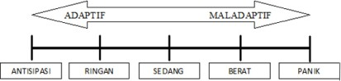

**Gambar 2. 1 Rentang Respons kecemasan**

1. Respon adaptif

Respon adaptif adalah suatu hasil yang bersifat positif yang akan dicapai ketika seseorang mampu untuk menerima serta mengelola kecemasan. Untuk mengelola kecemasan biasanya seseorang akan melakukan beberapa hal seperti berbicara dengan orang lain, menangis, tidur, berlatih dan menggunakan teknik relaksasi.

1. Respon maladaptive

Respon maladaptif yaitu kecemasan yang tidak terkendali, seseorang yang berada dalam tahap ini menggunakan mekanisme koping yang disfungsional dan tidak persisten terhadap hal lainnya. Jenis ini termasuk perilaku agresif, bicara tidak jelas, mengurung diri, makan berlebihan, mengkonsumsi minuman beralkohol, judi dan penyalahgunaan zat terlarang.

1. Faktor yang mempengaruhi kecemasan

Menurut Stuart (2016) faktor yang mempengaruhi kecemasan dibedakan menjadi 2, yaitu :

1. Faktor predisposisi yang menyangkut tentang :
2. Teori biologis

Menurut teori biologis, peran mekanisme dari sistem *neurotransmitter Gamma Amino Butyric Acid* (GABA), serotonin dan norepinefrin yang mengatur munculnya kecemasan.

1. Teori psikoanalitik

Kecemasan, menurut teori psikoanalitik, adalah perjuangan emosional antara dua aspek jiwa seseorang, id dan superego. Id didorong oleh naluri, tetapi super ego mencerminkan hati nurani seseorang dan dipengaruhi oleh norma-norma budaya. Tujuan kecemasan dalam ego adalah untuk memperingatkan ego bahwa bahaya mendekat.

1. Teori interpersonal

Menurut teori interpersonal, kecemasan berasal dari ketakutan seseorang akan penolakan dan kurangnya penerimaan ketika berhadapan dengan situasi interpersonal. Penolakan terhadap keberadaan individu oleh individu lain atau masyarakat dapat menyebabkan kecemasan. Individu dengan harga diri rendah lebih mudah mengalami kecemasan. Biasanya kecemasan juga dapat berhubungan dengan perkembangan trauma, contohnya seperti perpisahan, ditinggalkan dan kehilangan dengan orang yang dicintai.

1. Teori perilaku

Menurut perspektif perilaku, kecemasan adalah hasil dari ketidakpuasan, dan ketidakmampuan atau kegagalan untuk mencapai tujuan yang diinginkan menyebabkan frustrasi dan pesimisme. Seseorang menjadi khawatir sebagai akibat dari keputusasaan mereka.

1. Teori keluarga

Menurut teori ini, kecemasan akan muncul dalam keluarga jika pola interaksi keluarga tidak memadai.

1. Faktor presipitasi

Kecemasan Faktor presipitasi adalah faktor yang mencetuskan terjadinya kecemasan. Ada 2 faktor presipitasi kecemasan, yaitu:

1. Faktor eksternal :
2. Ancaman pada integritas fisik

Penyebab penyakit fisik, menurut sudut pandang kognitif, dapat menyebabkan seseorang mengalami kecemasan. Integritas fisik terancam oleh kemungkinan kelemahan fisik atau penurunan kemampuan seseorang untuk menyelesaikan tugas sehari-hari. Rasa sakit adalah tanda pertama bahwa kesehatan fisik Anda dalam bahaya.

1. Ancaman sistem diri antara lain : ancaman terhadap identitas diri, harga diri dan hubungan interpersonal, kehilangan serta perubahan status/peran.
2. Faktor internal:
3. Stressor

Stressor psikososial merupakan setiap keadaan atau peristiwa yang menyebabkan perubahan dalam kehidupan seseorang sehingga orang itu terpaksa mengadakan adaptasi.

1. Individu

Seseorang yang memiliki kematangan kepribadian lebih sukar mengalami gangguan akibat kecemasan, karena individu yang matur mempunyai daya adaptasi yang lebih besar terhadap kecemasan.

1. Pendidikan dan Status Ekonomi

Tingkat pendidikan dan status ekonomi yang rendah pada seseorang akan menyebabkan orang tersebut mudah mengalami kecemasan. Tingkat pendidikan seseorang atau individu akan berpengaruh terhadap kemampuan berfikir, semakin tinggi tingkat pendidikan akan semakin mudah berfikir rasional dan menangkap informasi baru termasuk dalam menguraikan masalah yang baru.

1. Tipe kepribadian

Orang yang berkepribadian A lebih mudah mengalami gangguan akibat kecemasan daripada orang dengan kepribadian B. Adapun ciri- ciri orang dengan kepribadian A adalah tidak sabar, kompetitif, ambisius, ingin serba sempurna, merasa diburu-buru waktu, mudah gelisah, tidak dapat tenang, mudah tersinggung, otot-otot mudah tegang. Sedangkan orang dengan kepribadian B mempunyai ciri-ciri yang berlawanan dengan tipe kepribadian A. Karena orang dengan tipe kepribadian B adalah orang yang penyabar, tenang, teliti, dan rutinitas.

1. Jenis Kelamin

Beberapa teori mengatakan bahwa kecemasan lebih sering dialami oleh perempuan daripada laki-laki, dikarenakan bahwa perempuan lebih peka dengan emosinya, yang pada akhirnya peka juga terhadap perasaan cemasnya (Danu et al., 2021).

1. Umur

Seseorang yang mempunyai umur lebih muda ternyata lebih mudah mengalami gangguan akibat kecemasan dari pada seseorang yang lebih tua, tetapi ada juga yang berpendapat sebaliknya.

1. Dampak Kecemasan

Ketakutan, kekhawatiran dan kegelisahan yang tidak beralasan pada akhirnya menghadirkan kecemasan, dan kecemasan ini tentu akan berdampak pada perubahan perilaku seperti, menarik diri dari lingkungan, sulit fokus dalam beraktivitas, susah makan, mudah tersinggung, rendahnya pengendalian emosi amarah, sensitive, tidak logis, susah tidur (Jarnawi 2020).

Menurut Arifiati dan Wahyuni 2019, membagi beberapa dampak dari kecemasan ke dalam beberapa simtom, antara lain :

1. Simtom Suasana Hati

Individu yang mengalami kecemasan memiliki perasaan akan adanya hukuman dan bencana yang mengancam dari suatu sumber tertentu yang tidak diketahui. Orang yang mengalami kecemasan tidak bisa tidur, dan dengan demikian dapat menyebabkan sifat mudah marah.

1. Simtom Kognitif

Simtom kognitif yaitu kecemasan dapat menyebabkan kekhawatiran dan keprihatinan pada individu mengenai hal yang tidak menyenangkan yang mungkin terjadi. Individu tersebut tidak memperhatikan masalah yang ada, sehingga individu sering tidak bekerja atau belajar secara efektif, dan akhirnya akan menjadi lebih merasa cemas.

1. Simtom Motor

Orang-orang yang mengalami kecemasan sering merasa tidak tenang, gugup, kegiatan motorik menjadi tanpa arti dan tujuan, misalnya jari kaki mengetukngetuk, dan sangat kaget terhadap suara yang terjadi secara tiba- tiba. Simtom motor merupakan gambaran rangsangan kognitif yang tinggi pada individu dan merupakan usaha untuk melindungi dirinya dari apa saja yang dirasanya mengancam.

1. Alat Ukur

Untuk mengetahui sejauh mana derajat kecemasan seseorang dapat diukur menggunakan beberapa alat ukur (instrumen) yaitu DASS-42 adalah kuesioner yang berisi pertanyaan untuk mengukur *self report* untuk menilai depresi,cemas dan stress. Kuesioner DASS-42 sudah banyak digunakan di dunia kesehatan untuk mengukur self report dan sudah menjadi kuesioner baku.

1. Kerangka Pemikiran

Kerangka pemikiran menurut Sugiyono (2019), merupakan model konseptual tentang bagaimana teori berhubungan dengan berbagai faktor yang telah diidentifikasi sebagai masalah yang penting. Mahasiswa adalah orang yang menempuh pendidikan di perguruan tinggi, baik itu universitas, maupun akademi. Mereka yang terdaftar sebagai murid di perguruan tinggi dapat disebut mahasiswa. Pada dasarnya makna dari mahasiswa tidak sesempit itu, Mendaftar sebagai mahasiswa di perguruan tinggi hanyalah persyaratan administratif. Secara etimologis, mahasiswa terdiri dari dua kata, yaitu “maha” dan “siswa”. Maha artinya siswa artinya murid atau pelajar (Kurniawan, 2021). Menurut Stuart kecemasan merupakan rasa kekhawatiran yang tidak jelas dan menyebar, serta adanya ketidakpastian dan ketidakberdayaan dan diikuti kondisi emosional tanpa adanya objek yang spesifik (Hidayat, 2021). Faktor penyebab kecemasan yang dialami oleh mahasiswa profesi ners diakibatkan oleh beberapa faktor, yaitu faktor internal adalah faktor penyebab kecemasan yang berasal dari dalam diri individu dan faktor eksternal adalah faktor penyebab kecemasan menyusun laporan yang berasal dari luar diri individu (Wakhyudin & Putri, 2020). Berdasarkan teori diatas, sehingga digambarkan di bawah ini kerangka pemikiran sebagai berikut :

**Bagan 2. 1 Kerangka Pemikiran**

**Gambaran Tingkat Kecemasan Mahasiswa Akademik Profesi Ners**

|  |
| --- |
| Penyebab Kecemasan Mahasiswa Profesi Ners   1. Lingkungan praktek klinik full dilapangan dengan sistem shift (pagi, siang, malam) 2. Tugas pendahuluan dan kasus individu atau tugas kelompok. 3. SOCA *(Student Oral Case Analysis)* dan OSCE *(Objective Structured Clinical Examination)* 4. UKOM (Uji Kompetensi) |

|  |
| --- |
| Faktor yang mempengaruhi kecemasan :   1. Faktor Predisposisi 2. Faktor Presipitasi 3. Faktor Eksternal 4. Faktor Internal  * Pendidikan * Stressor * Jenis Kelamin * Umur |

|  |
| --- |
| Tanda dan gejala cemas adalah :   1. Cemas 2. Khawatir 3. Firasat buruk 4. Takut akan pikirannya sendiri 5. Mudah tersinggung 6. Merasa tegang 7. Tidak tenang 8. Gelisah dan mudah terkejut 9. Mengalami gangguan pola tidur dan disertai mimpi yang menegangkan. |

|  |
| --- |
| Kecemasan |

|  |
| --- |
| Sedang |

|  |
| --- |
| Berat |

|  |
| --- |
| Ringan |

Keterangan :

: Variabel yang tidak diteliti

: Variabel yang diteliti

Sumber : (Mubin et al., 2021), (Utami, 2023)

BAB III   
METODE PENELITIAN

1. Desain Penelitian

Desain penelitian adalah sesuatu yang sangat penting dalam penelitian, memungkinkan pengontrolan maksimal berapa faktor yang dapat mempengaruhi akurasi suatu hasil (Mustafa et al., 2020).

Metode penelitian yang digunakan adalah deskriptif kuantitatif yaitu peneliti berusaha memberikan gambaran informasi mengenai suatu gejala yang ada menurut data kuantitatif yang diperoleh pada saat penelitian dilakukan. Penelitian ini dilakukan dengan tujuan untuk mengidentifikasi gambaran tingkat kecemasan mahasiswa dalam penyusunan tugas akhir (skripsi).

1. Variabel Penelitian

Variabel penelitian diartikan sebagai sifat ataupun atribut maupun suatu nilai terhadap orang, obyek atau kegiatan yang memiliki variasi tertentu dan ditetapkan secraa langsung oleh peneliti untuk dapt dipelajari kemudian untuk ditarik kesimpulannya (Sugiono 2018). Dalam penelitian ini hanya terdapat satu variabel (veriabel tungal) yaitu kecemasan mahasiswa.

1. Definisi Operasional

Definisi operasional variabel adalah bagaimana suatu variabel dalam konsep yang jelas sehingga dapat diukur dengan unsur-unsur atau elemen-elemen yang terkandung didalamnya (Mustafa et al., 2020).

**Tabel 3. 1 Definisi Operasional Gambaran Tingkat Kecemasan**

**Mahasiswa Dalam Akamademik Profesi Ners**

|  |  |  |  |  |
| --- | --- | --- | --- | --- |
| **Variabel** | **Definisi Operasional** | **Alat Ukur** | **Hasil Ukur** | **Skala** |
| Variabel tunggal: Tingkat Kecemasan Mahasiswa Dalam Akademik Profesi Ners | Kekhawatiran yang tidak jelas dan menyebar, serta adanya ketidakpastian dan ketidak berdayaan dan diikuti kondisi emosional tanpa adanya objek yang spesifik. Tingkat kecemasan yaitu hasil penilaian derajat cemas yang dialami individu.  Tingkat kecemasan dapat digolongkan menjadi ansietas ringan, ansietas sedang, ansietas berat, dan panik. | Kuisioner DASS 42 | Hasil ukur untuk kecemasan dikategorikan berdasarkan :   1. Normal : 0-7 2. Ringan : 8-9 3. Sedang : 10-14 4. Parah : 15-19 5. Sangat Parah : > 20 | Ordinal |

1. Populasi dan Sampel
2. Populasi

Menurut Handayani (2020), populasi adalah totalitas dari setiap elemen yang akan diteliti yang memiliki ciri sama, bisa berupa individu dari suatu kelompok, peristiwa, atau sesuatu yang akan diteliti. Populasi pada penelitian ini adalah jumlah Mahasiswa Profesi Ners Tahun 2024 di STIKes Karsa Husada Garut Sebanyak 79 Orang.

1. Sampel

Sampel merupakan perwakilan dari total populasi yang akan diteliti. Selain itu, *Total sampling* juga merupakan teknik pengambilan sampel dimana seluruh anggota populasi dijadikan sampel semua. (Sugiyono, 2018).

Sedangkan menurut Sugiyono (2020) *Total sampling* adalah teknik penentuan sampel bila semua anggota populasi digunakan sebagai sampel. Hal ini sering dilakukan bila jumlah populasi relative kecil, kurang dari 100 orang, atau penelitian yang ingin membuat generalisasi dengan kesalahan yang sangat kecil.

Oleh karena itu, metode pengambilan sampel dalam penelitian ini adalah *total sampling*. Metode total sampling adalah metode pengambilan sampel yang jumlah sampelnya sama dengan jumlah populasi. Maka sampel yang diambil dalam penelitian ini adalah seluruh Mahasiswa Prodi Profesi Ners.

1. Teknik Penarikan Sampling

Pada penelitian ini, peneliti menggunakan teknik non probability sampling, yang menurut Sugiyono (2020) adalah teknik yang tidak memberikan peluang/kesempatan bagi setiap unsur anggota populasi untuk dipilih menjadi sampel. Dan teknik pengambilan sampel pada penelitian ini yaitu secara *Total Sampling.*

Menurut Sugiyono (2020), total sampling/sensus adalah metode pengambilan sampel yang menggunakan seluruh anggota populasi dijadikan sebagai sampel. Sampel ini digunakan apabila populasi relatif kecil yaitu tidak lebih dari 100 orang, dan total sampling disebut juga sensus yang dimana semua anggota populasi dijadikan sebagai sampel. Oleh karena itu, teknik penarikan sampel yang digunakan sebagai penelitian sebanyak 79 Orang Mahasiswa Prodi Ners.

Sampel dalam penelitian ini ditentukan berdasarkan kriteria inklusi dan eksklusi :

1. Kriteria Inklusi :
2. Mahasiswa yang kooperatif
3. Mahasiswa yang sedang berada di wilayah kampus
4. Mahasiswa yang bersedia menjadi responden dalam penelitian
5. Kriteria eksklusi :
6. Bukan Mahasiswa Prodi Profesi Ners
7. Mahasiswa yang sedang tidak ada ditempat
8. Mahasiswa yang sudah diwawancarai pada saat studi pendahuluan
9. Teknik Pengumpulan Data Penelitian

Pengumpulan data di peroleh dari data primer dan sekunder. Sumber primer adalah sumber data yang langsung memberikan data kepada pengumpul data, dan sumber sekunder merupakan sumber yang tidak langsung memberikan data kepada pengumpul data, misalnya lewat orang lain atau lewat dokumen (Sugiyono, 2019).

Teknik pengumpulan data yang akan digunakan dalam penelitian ini menggunakan teknik pengumpulan jawaban dari lembar kuesioner. Peneliti memberikan *informed consent* kepada responden sebagai tanda persetujuan bahwa responden bersedia menjadi responden penelitian. Penelitian yang akan dilakukan dengan membagikan kuesioner kepada responden. Lembar kuesioner diisi oleh Mahasiswa Profesi Ners.

Alat pengumpulan data dalam penelitian ini menggunakan kuesioner. Kuesioner yang digunakan merupakan kuesioner yang terdiri dari 14 pertanyaan sehubungan kecemasan Mahasiswa Profesi Ners.

Peneliti menggunakan google form sebagai alternatif pilihan untuk menyebarkan kuesioner penelitian dengan cara menghubungi responden Profesi Ners untuk meminta bantuan agar membantu menyebarkan link kuesioner.

Setelah data yang diperlukan dalam penelitian ini terkumpul, maka dilakukan tahap pengolahan data melalui beberapa tahapan sebagai berikut :

1. *Editing data*

Tahapan ini dimaksudkan untuk menyunting data yang telah terkumpul.

1. *Data Coding* (Pengkodean Data)

Kegiatan merubah huruf-huruf yang ada pada pertanyaan diubah menjadi kode angka, untuk mempermudah pada saat analisis data dan juga mempercepat pada saat *entry* data.

1. *Tabulating Data*

Memasukan data sedemikian rupa sehingga mudah dijumlah, disusun, dan disajikan dalam bentuk tabel, gambar atau grafik.

1. *Entry Data*

Memasukan/pemindahan data yang telah dikumpulkan kedalam program pengolah data melalui program komputer.

1. *Cleaning Data* (Pembersihan data)

Memastikan bahwa seluruh data yang telah dimasukan ke dalam komputer sudah sesuai dengan yang sebenarnya.

1. Uji Validitas dan Raeabilitas Instrumen

**3.6.1 Uji Validitas**

Validitas adalah pengukuran dan pengamatan pada keandalan instrumen dalam pengumpulan data, instrumen tersebut harus dapat mengukur apa yang seharusnya diukur (Nursalam, 2017). Dalam penelitian ini tidak melakukan uji validitas pada instrumen penelitian karena kuesioner DASS-42 sudah baku dan dinyatakan valid. Hasil uji validitas dalam penelitian Samosir, (2021) r hitung > r tabel, r hitung 0,569. Kuesioner DASS-42 dinyatakan valid.

**3.6.2 Uji Reabilitas**

Reliabilitas adalah kesamaan hasil pengukuran atau pengamatan pada fakta yang telah diukur berkali-kali pada waktu yang berbeda (Nursalam, 2017). Dalam penelitian ini tidak melakukan uji reliabilitas pada instrumen DASS-42 karena kuesioner sudah baku dan dinyatakan reliabel karena berdasarkan hasil penelitian Samosir, (2021) nilai alpha cronbach 0,890 dinyatakan reliabel karena > 0,6.

1. Langkah-Langkah Penelitian

Pengumpulan data merupakan tahap proses pendekatan pada subjek dan proses pengumpulan karakteristik subjek yang dibutuhkan dalam penelitian. Tahapan penelitian data tergantung dari teknik yang digunakan dan desain penelitiannya (Nursalam, 2020).

1. Tahap persiapan
2. Memilih tempat penelitian, dalam hal ini peneliti memilih tempat penelitian di Kampus STIKes Karsa Husada Garut.
3. Melakukan pendekatan ke Mahasiswa Prodi Ners untuk mendapatkan bahan penelitian.
4. Melakukan studi pendahuluan untuk menentukan masalah penelitian dan diperoleh tema penelitian yaitu tentang Gambaran Tingkat Kecemasan Mahasiswa Akademik Profesi Ners.
5. Studi kepustakaan melalui buku *literature* dan jurnal.
6. Menyusun proposal penelitian.
7. Menyusun instrumen dan perbaikan instrumen.
8. Seminar proposal penelitian mengenai Gambaran Tingkat Kecemasan Mahasiswa Akademik Profesi Ners.
9. Tahap Pelaksanaan
10. Mengurus izin penelitian.
11. Melakukan persetujuan dari responden.
12. Menyebarkan kuesioner, lalu mengumpulkan hasil pengisian kuesioner.
13. Pengolahan data dan Analisa data.
14. Pembahasan hasil penelitian.
15. Tahap Akhir
16. Penyusunan laporan penelitian.
17. Sidang laporan hasil penelitian.
18. Pendokumentasian atau penggandaan hasil penelitian.
19. Tempat dan Waktu Penelitian
20. Waktu Penelitian

Penelitian dilakukan mulai tanggal 25 Desember sampai 8 Juli tahun 2024 di Kampus STIKes Karsa Husada Garut.

1. Tempat Penelitian

Penelitian ini akan dilaksanakan di Kampus STIKes Karsa Husada Garut.

# BAB IV

# HASIL PENELITIAN DAN PEMBAHASAN

## Hasil Penelitian

Pada bab ini akan di jelaskan hasil penelitian dan pembahasannya. Hasil penelitian tentang Gambaran Tingkat Kecemasan Mahasiswa dalam Akademik Profesi Ners dengan sampel 79 orang.

### Karakteristik Responden

Sampel dalam penelitian ini sebanyak 79 orang yang terdiri dari mahasiswa Profesi Ners STIKes Karsa Husada Garut. Berikut ini adalah gambaran karakteristik responden :

**Tabel 4 1 Karakteristik Responden**

|  |  |  |  |
| --- | --- | --- | --- |
| **No** | **Karakteristik Responden** | **Responden (n = 79)** | |
| **F** | **%** |
| 1 | Usia |  |  |
|  | 17-25 tahun | 67 | 84,8 |
|  | 26-35 tahun | 10 | 12,7 |
|  | 36-45 tahun | 2 | 2,5 |
| 2 | Jenis Kelamin |  |  |
|  | Laki-Laki | 26 | 32,9 |
|  | Perempuan | 53 | 67,1 |
| **Total** | | 79 | 100 |

Berdasarkan tabel 4.1 menunjukan bahwa usia responden sebagian besar berusia 17-25 tahun sebanyak 67 responden (84,8%) termasuk kedalam kategori remaja akhir menurut (Depkes,RI). Sedangkan berdasarkan jenis kelamin mayoritas responden berjenis kelamin Perempuan dengan persentase (67,1%).

### Gambaran Tingkat Kecemasan Mahasiswa Profesi Ners STIKes Karsa Husada Garut

**Tabel 4 2 Tingkat Kecemasan Mahasiswa Profesi Ners di STIKes Karsa Husada Garut**

|  |  |  |  |
| --- | --- | --- | --- |
| **No** | **Tingkat Kecemasan** | **Frekuensi** | **Persentase (%)** |
| 1 | Ringan | 9 | 11,4 |
| 2 | Sedang | 20 | 25,3 |
| 3 | Parah | 38 | 48,1 |
| 4 | Sangat Parah | 12 | 15,2 |
| **Jumlah** | | 79 | 100 |

Berdasarkan data pada Tabel 4.2 menunjukkan bahwa tingkat kecemasan mahasiswa profesi ners mayoritas mengalami tingkat kecemasan parah sebanyak 38 responden dengan persentase (48,1%). Sedangkan untuk tingkat kecemasan terendah berada pada tingkat kecemasan ringan sebanyak 9 responden dengan persentase (11,4%).

## Pembahasan

### Gambaran Tingkat Kecemasan Mahasiswa Profesi Ners di STIKes Karsa Husada Garut

Berdasarkan hasil penelitian menunjukan bahwa tingkat kecemasan mahasiswa profesi ners mayoritas mengalami tingkat kecemasan parah sebanyak 38 responden (48,1%). Penelitian ini sejalan dengan Astuti, (2021) frekuensi cemas sedang 7 mahasiswa (21,9%), mahasiswa yang tidak mengalami cemas keadaan normal 12 mahasiswa (37,5%), sedangkan untuk mahasiswa yang mengalami cemas parah 13 mahasiswa (40,6%). Hasil penelitian yang dilakukan oleh Imamah, (2023) berdasarkan karakteristik program studi menunjukan bahwa responden paling banyak yang mengalami kecemasan berat yaitu Program Studi Pendidikan Ners dengan melihat hasil tersebut dapat dilihat bahwa sebagian besar mahasiswa 40,6% mengalami cemas parah ketika akan menghadapi ujian Akhir Stase. Hal ini sejalan dengan temuan dilapangan bahwa pada saat penelitian dilakukan mahasiswa profesi ners sedang berada pada stase akhir mereka dan sedang menyiapkan KIA dan UKOM, para responden mengaku sulit mengatur waktu dan sedang kejar target agar sesuai dengan jadwal yang sudah ditentukan. Maka dari itu, dengan situasi dan kondisi seperti itu peneliti berasumsi menjadikan mahasiswa mengalami kecemasan parah.

Tingkat kecemasan parah sangat mengurangi persepsi individu, dimana individu cenderung untuk memusatkan perhatian pada sesuatu yang terinci dan spesifik, dan tidak dapat berfikir tentang hal yang lain. Semua perilaku ditunjukkan untuk mengurangi ketegangan (Stuart & Sundeen,2016). Kecemasan parah dapat mempengaruhi kegiatan aktivitas sehari-hari dan mengganggu kosentras, peneliti berasumsi jika mahasiswa profesi ners tidak dapat merespon kecemasan dengan baik maka kegiatan akademik profesi ners akan terganggu.

Pada hasil kuisioner responden sebagian besar menjawab sangat sering cemas yang berlebihan dalam situasi,kelelahan,mudah panik,takut diri terhambat oleh tugas-tugas yang tidak biasa dilakukan,ketakutan,khawatir terhadap sesuatu, gemetar. Maka dari itu, dari hasil pertanyaan 3,4,10,11,12,13, dan 14 yang sebagian besar menjawab sering-sangat sering peneliti menyimpulkan terdapat tanda gejala kecemasan parah, sesuai dari hasil penelian sebagian besar responden masuk dalam kategori kecemasan parah. Kecemasan parah bisa disebabkan oleh tuntutan tugas yang banyak di profesi dalam kurun waktu yang singkat, selain itu kecemasan parah juga bisa disebabkan oleh kecemasan yang dialami mahasiswa disebabkan oleh faktor usia karena berdasarkan hasil penelitian sebagian besar responden berusia 17-25 tahun dalam kategori usia remaja akhir memiliki control emosi yang kurang baik dalam situasi yang dihadapi, dibandingkan dengan usia yang lebih tua, lebih mampu dalam mengatasi atau menghadapi rintangan dalam hidupnya, hal inilah yang menyebabkan responden dengan usia remaja akhir rentan mengalami kecemasan (Putra, 2018).

Didukung oleh Barus, (2022), menyatakan remaja akhir yang mengalami kecemasan berlebih artinya remaja tersebut mempunyai control emosi yang kurang baik sedangkan segala ssesuatu yang mengalami unsur penilaian dapat memicu terjadinya konflik emosional dan mengakibatkan terjadinya masalah psikologis remaja akhir. Yuhelrida, dkk (2016), menyatakan bahwa usia mempengaruhi psikologi seseorang, responden yang memiliki usia lebih tua mampu mengatasi atau menghadapi masalah dan rintangan dalam hidupnya dibanding responden dengan usia muda dikarenakan pengalaman yang dimiliki responden selama proses hidupnya.

Berdasarkan hasil jawaban responden terhadap kuisioner, dilihat sebagian besar responden menjawab kadang-kadang sampai sering pada pernyataan nomer 1,2,3,6,7 dengan bunyi pernyataan ”mulut terasa kering,merasakan gangguan dalam bernafas,kelemahan,berkeringat,dan ketakutan tanpa alasan yang jelas” selain itu responden menjawab pernyataan nomer 8 dan 9 dengan tidak pernah sampai kadang-kadang pada pernyataan ”kesulitan dalam menelan dan perubahaan detak jantung dan denyut nadi.” hasil tersebut jika diakumulasikan mengarah pada kecemasan sedang sampai ringan.

Tingkat kecemasan terendah berada dalam kategori ringan sebanyak 9 responden (11,4%). Hasil penelitian yang dilakukan oleh Nurhidayati, (2018) menunjukkan bahwa responden dengan tidak ada kecemasan pada perempuan sebanyak 4 mahasiswa dan laki-laki sebanyak 0 mahasiswa, kategori cemas ringan pada mahasiswa perempuan sebanyak 18 mahasiswa dan laki-laki 20 mahasiswa. Tingkat kecemasan ringan adalah cemas yang normal yang biasa menjadi bagian sehari-hari dan menyebabkan seseorang menjadi waspada dan meningkatkan perhatian, tetapi individu masih mampu memecahkan masalah. Cemas ringan dapat memotivasi belajar dan menghasilkan pertumbuhan dan kreatifitas yang ditandai dengan terlihat tenang, percaya diri, waspada, memperhatikan banyak hal, sedikit tidak sabar, ketegangan otot ringan, sadar akan lingkungan, rileks atau sedikit gelisah (Astuti, Nuryanti and Palupi, 2021). Peneliti berasumsi bahwa faktor usia dapat mempengaruhi tingkat kecemasan responden dilihat dari kematangan penyelsaian masalah dan kesiapan mekanisme koping responden itu sendiri. Pengkategorian usia menurut (Depkes RI) memperlihatkan bahwa sebagian besar usia responden berada pada kategori remaja akhir yang mana fase ini merupakan fase peralihan dari masa remaja ke dewasa.

Hasil penelitian Nurhidayati., (2018) menunjukkan bahwa mayoritas responden berada pada usia 21-24 tahun, dimana pada usia tersebut termasuk ke dalam tahap usia remaja akhir. Ada beberapa faktor yang mempengaruhi tingkat kecemasan seseorang diantaranya adalah usia dan tahap perkembangan, pengetahuan/ tingkat pendidikan, stres yang ada sebelumnya, dukungan sosial, kemampuan mengatasi masalah koping, lingkungan, budaya dan etnis, dan kepercayaan. Hasil penelitian Malfasari, (2018) usia remaja akhir cenderung mengalami kecemasan karena secara psikologis masih belum matang.

Pada tahap perkembangan ini mahasiswa mengalami masa peralihan dari remaja akhir ke dewasa awal yang menyebabkan mahasiswa menghadapi berbagai tututan dan tugas perkembangan yang baru sehingga menyebabkan terjadi perubahan. Tugas yang akan di berikan dosen kepada mahasiswa antara lain presentasi jurnal, terapi kelompok, presentasi kasus, pembuatan laporan kelokaan dan analisa sintesa. Perubahan tersebut seperti pada aspek fungsional individu, yaitu psikologis dan sosial yang mengharuskan mahasiswa untuk menyesuaikan diri. Salah satu penyesuaian diri dalam fase ini dan sering dialami oleh mahasiswa yaitu penyesuaian diri vokasional, yaitu penyesuaian dengan bidang pendidikan, seperti penyesuaian pada tugas di masa pendidikan ners (Kusumawardhani, 2020).

Maka dari itu peneliti berasumsi bahwa selain karena faktor usia, beban akademik profesi ners juga menjadi faktor lain yang mempengaruhi kecemasan responden. Hal ini sejalan dengan penelitian yang dilakukan oleh Anggaraeni, (2022) berdasarkan karakteristik program studi menunjukan bahwa responden paling banyak yang mengalami kecemasan berat yaitu Program Studi Pendidikan Ners, dengan tanda dan gejala sakit kepala,insomnia dan mudah cemas. Waktu pembelajaran yang singkat, dengan tugas yang banyak dapat memicu kecemasan.

Penelitian ini juga sejalan dengan penelitian Ambarwati., A. (2017) menyatakan bahwa mahasiswa tingkat akhir di Universitas Muhammadiyah Magelang mengalami kecemasan berat yang berjumlah 58 mahasiswa (57,4%), hal ini disebabkan karena tugas akhir yang belum kunjung selesai padahal waktu terbatas, dan selalu banyak revisi sehingga menimbulkan rasa cemas dan takut tidak bisa menyelesaikan tugas akhir dengan tepat waktu dan memiliki gejala seperti tidur tidak teratur, nafsu makan menurun, cemas, gelisah, dan rasa takut.

Faktor lain yang memicu kecemasan selain umur, dan akademik. Peneliti berasumsi bahwa jenis kelamin dapat menjadi salah satu faktor lain yang mempengaruhi kecemasan, perempuan lebih rentan merasa cemas dibanding laki-laki. Perempuan akan lebih sensitif dan berpikir tentang ketidak mampuannya terhadap sesuatu hal dan adapun faktor lain dimungkinkan karena sifat dan keterbukaan wanita seperti lebih banyak mengungkapkan keadaan dirinya dan sesuatu yang dirasakan, serta tentang kecemasan atau rasa tertekannya, sedangkan laki-laki akan lebih berpikir logis serta akan fokus terhadap penyebab permasalahan yang sedang dihadapinya dan cenderung akan memendam keadaan yang sedang dialaminya (Amalia, Abdilah and Tarwati, 2023).

Hal ini sejalan dengan penelitian Aseta, (2021) menunjukan bahwa mayoritas responden mahasiswa adalah perempuan sebanyak 25 orang (62,5%). Malfasari, (2018) menyatakan bahwa gender sebagai perempuan merupakan faktor yang mampu mempengaruhi kecemasan, dengan tingkat kecemasan berat sebanyak 43.2%. Pengaruh fungsi otak dan hormon yang dimiliki wanita membuat lebih rentan mengalami kecemasan. Proses reproduksi pada wanita seperti menstruasi atau kehamilan juga menjadi faktor resiko yang mempengaruhinya. Pada kondisi dimana ketika pria dan wanita dihadapkan dengan situasi tertentu, wanita cenderung lebih rentan mengalami stress dan cemas berlebihan.

Perasaan mudah cemas dan takut tersebut dapat menyebabkan salah satu pemicu sumber cemas dari dalam setiap individu, mekanisme koping yang kurang baik dapat memperburuk kecemasan yang dirasakan. Hal tersebut sesuai dengan teori yang dikemukakan oleh Calista Roy tentang adaptasi bahwa teori Callista Roy menjelaskan tentang bagaimana individu mampu meningkatkan kesehatan dengan cara mempertahankan perilaku adaptif dan mengubah perilaku maladaptif. Kecemasan dapat diatasi dengan adanya adaptasi koping yang adaptif sehingga mampu beradaptasi dengan faktor-faktor yang menimbulkan cemas. Adaptasi koping merupakan respon pertahanan individu terhadap suatu masalah, apakah berespon positif ataupun maladaptive (Muslimahayati and Rahmy, 2021). Maka dari itu, diharapkan individu tersebut dapat beradaptasi dengan baik dan berespon positif *(adaptive)* terhadap sumber kecemasan yang timbul.

# BAB V

# KESIMPULAN DAN SARAN

## Kesimpulan

Berdasarkan hasil penelitian yang diuraikan pada bab sebelumnya, maka dapat disimpulkan bahwa Gambaran Tingkat Kecemasan Mahasiswa Profesi Ners di STIKes Karsa Husada Garut pada tahun 2024 sebagian besar masuk kedalam kategori kecemasan parah.

## Saran

1. Bagi Institusi

Diharapkan dapat mengadakan skrining kecemasan secara berkala untuk melihat dan mengetahui tingkat kecemasan mahasiswa profesi ners menggunakan kuesioner untuk mengukur skala kecemasan.

1. Bagi Profesi Keperawatan

Diharapkan dapat memberikan asuhan keperawatan pada individu yang merasakan cemas dengan tanda gejala yang dapat mengakibatkan keluhan fisik, namun penanganan yang utama diberikan adalah penanganan masalah kecemasannya terlebih dahulu bisa dengan relaksai,distraksi atau terapi-terapi yang menenangkan.

1. Bagi Akademis

Penelitian ini dapat menjadi referensi untuk penelitian mahasiswa selanjutnya dengan menambahkan variabel lain seperti melihat hubungan faktor-faktor yang mempengaruhi kecemasan dengan cemas atau melihat adakah pengaruh terapi menurunkan kecemasan dengan tingkat kecemasan pada mahasiswa.

1. Bagi Mahasiswa

Diharapkan dapat melakukana skrining kecemasan mandiri dan melakukan manajemen kecemasan dan merespon sumber cemas secara adaptif dengan selalu menanamkan afirmasi positif pada diri sendiri.

1. Bagi Peneliti Selanjutnya

Penelitian dengan judul ”Gambaran Tingkat Kecemasan Mahasiswa Profesi Ners” ini masih banyak kurangnya dari segi penentuan sampel maupun analisis yang dilakukan, diharapkan penelitian selanjutnya dapat menyempurnakan dan memberikan intervensi lanjutan dari hasil penelitian ini. Misalnya manajemen kecemasan atau pendidikan kesehatan seputar penanganan cemas yang baik. Manajemen kecemasan yang diberikan bisa dalam bentuk relaksasi, distraksi kedalam hal positif, atau memberikan terapi tertentu yang dilakukan oleh individu yang ahli di bidangnya.

DAFTAR PUSTAKA

Amalia, W., Abdilah, H., & Tarwati, K. (2023). Gambaran Tingkat Kecemasan Mahasiswa Tingkat Akhir Program Studi Pendidikan Profesi Ners. *MAHESA : Malahayati Health Student Journal*, *3*(10), 3326–3337. https://doi.org/10.33024/mahesa.v3i10.11298

Arifiati, R. F., & Wahyuni, E. S. (2019). Peningkatan sense of humor untuk menurunkan kecemasan pada lansia. Indonesian Journal of Islamic Psychology, 1(2), 139-69.

Asri, J. S. (2021). *Hubungan Antara Konsep Diri Dengan Optimisme Pada Mahasiswa Fakultas Psikologi Yang Menyusun Skripsi Di Universitas Medan Area* (Doctoral dissertation, Universitas Medan Area).

Astuti, Nuryanti, & Palupi. (2021). Gambaran Tingkat Kecemasan Pada Mahasiswa Pendidikan Profesi Ners Dalam Menghadapi Ujian Laboratorium. *Jurnal Ilmiah Kesehatan*, *2*(1), 16–20. http://ejournal.rajekwesi.ac.id/index.php/Kesehatan/article/view/333

Ayuningrum, D. 2020. Gambaran Efikasi Diri Mahasiswa Program Pendidikan Profesi Ners Fakultas Keperawatan Universitas Jember. Skripsi. Universitas Jember.

Danu, V. K., Ningsih, O. S., & Suryati, Y. (2021). Faktor-faktor yang mempengaruhi kecemasan perawat selama pandemi COVID-19 di Kabupaten Manggarai. *Wawasan Kesehatan*, *6*(1).

Dermawan, D. (2013). Pengantar Keperawatan Profesional. Yogyakarta: Gosyen Publishing

FIK Universitas Padjajaran. (2013). Pedoman Penyelenggaraan PendidikanNers (Program Studi Akademik Dan Profesi) Tahun Akademik 2013/2014. Bandung: FIK UNPAD. (serial online).http://www.unpad.ac.id/wpcontent/uploads/2012/07/FIK.pdf.

Hanifah, Muyasaroh, et al. "Kajian jenis kecemasan masyarakat cilacap dalam menghadapi pandemi covid 19." *Kajian Jenis Kecemasan Masyarakat Cilacap dalam menghadapi Pandemi Covid 19* (2020).

Hidayat, A. A. (2021). *Keperawatan Dasar 1; Untuk Pendidikan Ners*. Health Books Publishing. https://books.google.co.id/books/about/Keperawatan_Dasar_1_Untuk_Pendi dikan_Ner.html?id=TRYfEAAAQBAJ&redir_esc=y

Ismail, H. T., & Arum Pratiwi, S. K. (2024). *Gambaran Tingkat Kecemasan Mahasiswa Profesi Ners Ketika Menghadapi Ujian Praktik Objective Structured Clinical Examination* (Doctoral dissertation, Universitas Muhammadiyah Surakarta).

Kurniawan, A. (2021). Pengertian Mahasiswa Menurut Para Ahli Beserta Peran dan Fungsinya. https://[www.gurupendidikan.co.id/pengertian-mahasiswa/](http://www.gurupendidikan.co.id/pengertian-mahasiswa/)

Laili, R. (2018). *Pengaruh religiusitas terhadap stres pada mahasiswa di Universitas Negeri Jakarta* (Doctoral dissertation, UNIVERSITAS NEGERI JAKARTA).

Laputi, W. I. (2015). Tingkat stress mahasiswa pendidikan profesi Ners rogram study ilmu keperawatan universitas muhammadiyah yogyakarta. Karya Tulis Ilmiah Universitas Muhammadiyah Yogyakarta

Masithoh, A. R., Siswanti, H., & Lestari, D. A. P. (2023). Hubungan Tingkat Kecemasan Dan Dukungan Orang Tua Dengan Kualitas Tidur Pada Mahasiswa. *Jurnal Ilmu Keperawatan dan Kebidanan*, *14*(1), 227-234.

Milawati, M., & Sutoyo, A. (2022). Hubungan Ketaatan Beragama dengan Kecemasan Akademik Santri Pondok Pesantren Al-Hadi Girikusumo. *Konseling Edukasi: Journal of Guidance and Counseling*, *6*(2), 272-285.

Mubin, M. F., Irianto, S. E., Livana, P. H., Mulyani, S., & Kuncoro, A. (2021). Kecemasan dan Kepatuhan Remaja Putri Menghadapi Kebiasaan Baru pada Masa Pandemi Covid-19. *Jurnal Ilmu Keperawatan Jiwa*, *4*(4), 763-770.

Nurhidayati, T dan Muhsinatun. 2018. Gambaran Kecemasan Mahasiswa Profesi Ners Universitas Muhammadiyah Semarang. Prosiding Seminar Nasional Unimus1(1): 33-41.

Nursalam. (2012). Manajemen Keperawatan: Aplikasi dalam Praktik KeperawatanProfesional. Jakarta: Salemba Medika.

Nursalam. (2020). *Metodologi Penelitian Ilmu Keperawatan* (5th ed.). Salemba Medika.

Pane, J. P., Lase, Y. A., & Barus, M. (2022). Gambaran Tingkat Kecemasan Mahasiswa Ners Tingkat III dalam Menghadapi Objective Structured Clinical Examination. *Jurnal Penelitian Perawat Profesional*, *4*(3), 933–940.

Putra, F. A. (2018). Faktor-Faktor Yang Mempengaruhi Tingkat Kecemasan Mahasiswa Profesi Ners Saat Menghadapi Ujian Akhir Stase Di Rsud Karanganyar. *Angewandte Chemie International Edition, 6(11), 951–952.*, *3*(1), 10–27.

Prof.Dr.Sugiyono (2019). *Metode Penelitian Kuantitatif, Kualitatif, dan R&.* Bandung : Alfabeta

Ramadhania, T., & Imamah, I. N. (2023). Gambaran Tingkat Kecemasan Mahasiswa Ners Di Surakarta. *Jurnal Keperawatan Duta Medika*, *3*(1), 23–30. https://doi.org/10.47701/dutamedika.v3i1.2551

Samosir, F. J. (2021). Kesehatan mental pada usia dewasa dan lansia (gambaran hasil skrining kesehatan mental dengan kuesioner DASS-42). *Publish Buku UNPRI Press ISBN*, *1*(1), 22. http://jurnal.unprimdn.ac.id/index.php/ISBN/article/view/2333%0Ahttp://jurnal.unprimdn.ac.id/index.php/ISBN/article/download/2333/1825

Sihombing, L. (2020). Pendidikan dan Karakter Mahasiswa di Perguruan Tinggi. *Jurnal Christian Humaniora*, *4*(1), 104-112.

Sya’bani, N., Susilaningsih, F S., Agustina H R, (2012). Hubungan Persepsi Mahasiswa yang mengikuti CCSA tentang Praktik Klinis dengan Motivasi untuk melanjutkan Pendidikan Profesi Ners di Fakultas Ilmu Kperawatan Universitas Padjadjaran. Jurnal Online Mahasiswa (JOM). Volume 1. No.1. Diakses tanggal 17 November 2016 melalui http://id.portalgaruda.org/?ref=browse&mod=viewarticle&article=10395 4.

Susilo, A. 2019. Gambaran Tingkat Kecemasan Mahasiswa Program Studi Profesi Ners Stikes Kusuma Husada Surakarta Saat Menghadapi Pelatihan Basic Trauma Cardiac Life & Support (BTLS). Skripsi. Sekolah Tinggi Ilmu Kesehatan Kusuma Husada Surakarta.

Sugiyono. (2018). *Metode Penelitian Kuantitatif, Kualitatif, dan R&D*. Alfabeta.

Sutejo. (2019). Keperawatan jiwa, konsep dan praktik asuhan keperawatan kesehatan jiwa: Gangguan jiwa dan psikososial. Yogyakarta: Pustaka Baru.

Stuart, G. W. (2016). Prinsip dan Praktik KEPERAWATAN KESEHATAN JIWA In *International Journal of Social Psychiatry* (Vol. 63, Issue 1).

Utami, M. W. (2023). *PERBEDAAN PERUBAHAN TINGKAT KECEMASAN PADA MAHASISWA SAAT MENYUSUN SKRIPSI DENGAN INTERVENSI TERAPI WARNA HIJAU DIBANDINGKAN TERAPI RELAKSASI NAPAS DALAM* (Doctoral dissertation, Poltekkes Kemenkes Yogyakarta).

Wahyudin, H., & Putri, A. D. S. (2020). Analisis Kecemasan Mahasiswa Dalam Menyelesaikan Skripsi. WASIS : Jurnal Ilmiah Pendidikan, 1(1). <https://doi.org/10.24176/wasis.v1i1.4707>

Wibowo, H. P., & Zebua, W. R. (2020). Hubungan Peran Dosen Pembimbing Dengan Tingkat Kecemasan Mahasiswa Tingkat Akhir. Jurnal Keperawatan Priority, 3(2), 93–100. Https://Doi.Org/Https://Doi.O rg/10.34012/Jukep.V3i2.1120

LAMPIRAN

1. **Surat Perbaikan**

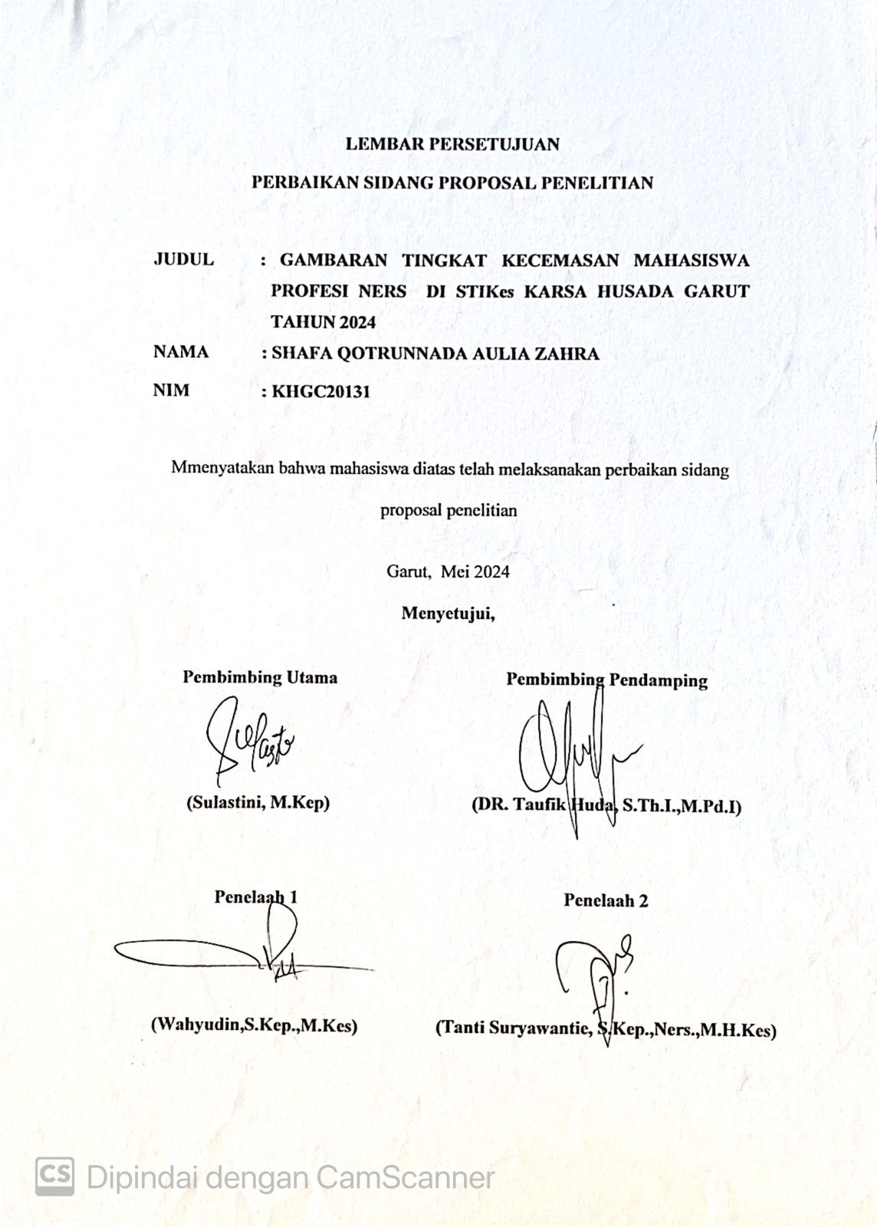

1. **Surat Izin Penelitian**

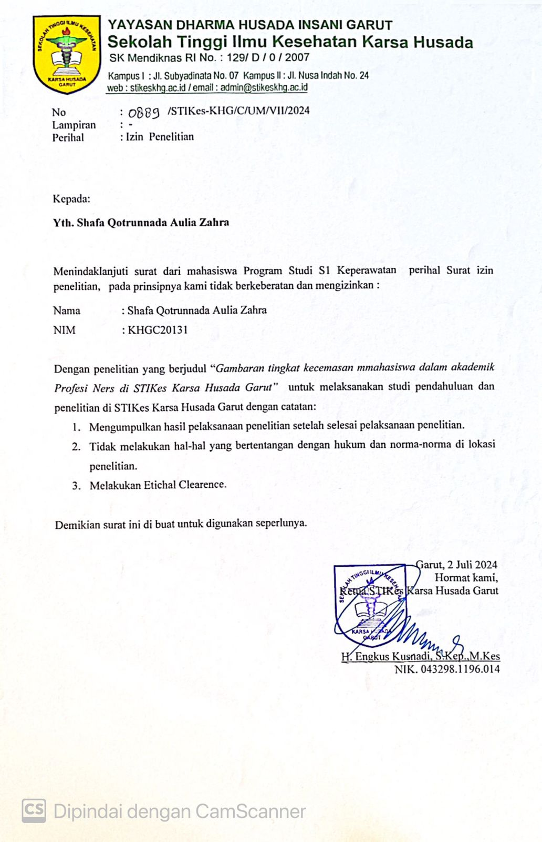

1. **Informed Consent**

**(*Informed Consent)***

Dengan Hormat,

Dengan menandatangani lembar ini,saya :

Nama :

Umur :

Jenis Kelamin :

Menyatakan bersedia untuk menjadi responden pada penelitian yang akan dilakukan oleh saudara Shafa Qotrunnada Aulia Zahra (KHGC20131), mahasiswa Program Studi Sarjana Ilmu Keperawatan STIKes Karsa Husada Garut yang berjudul “Gambaran Tingkat Kecemasan Mahasiswa Akademik Profesi Ners di STIKes Karsa Husada Garut Tahun 2024” .

Demikian surat pernyataan ini saya buat dengan sejujur-jujurnya tanpa ada paksaan dari pihak manapun.

Garut, Juli 2024

( ……………… )

1. **Kuisioner DASS 42 *(Depression Anxiety Stress Scales-42)***

**Kuesioner** **DASS 42**

Inisal Responden :

Umur :

Jenis Kelamin :

**Petunjuk Pengisian :**

Kuesioner ini terdiri dari berbagai pernyataan yang mungkin sesuai dengan pengalaman anda selama menjadi mahasiswa profesi ners. Terdapat empat pilihan jawaban yang disediakan untuk setiap pernyataan yaitu:

0 : Tidak Pernah

1. : Sesuai dengan yang dialami sampai tingkat tertentu, atau kadang-kadang
2. : Sering
3. : Sangat sesuai dengan yang dialami atau terlalu sering

Selanjutnya, responden diminta untuk menjawab dengan cara **memberi tanda (√)** pada salah satu kolom yang paling sesuai dengan pengalaman. Tidak ada jawaban yang benar ataupun salah, karena itu isilah sesuai dengan keadaan diri responden yang sesungguhnya, yaitu berdasarkan jawaban pertama yang terlintas dalam pikiran.

|  |  |  |  |  |  |
| --- | --- | --- | --- | --- | --- |
| **No** | **Aspek Penilaian** | **0** | **1** | **2** | **3** |
| 1. | Mulut terasa kering |  |  |  |  |
| 2. | Merasakan gangguan dalam bernapas (napas cepat, sulit bernapas) |  |  |  |  |
| 3. | Kelemahan pada anggota tubuh |  |  |  |  |
| 4. | Cemas yang berlebihan dalam suatu situasi namun bisa lega jika hal/situasi itu berakhir |  |  |  |  |
| 5. | Kelelahan |  |  |  |  |
| 6. | Berkeringat (misal: tangan berkeringat) tanpa stimulasi oleh cuaca maupun latihan fisik |  |  |  |  |
| 7. | Ketakutan tanpa alasan yang jelas |  |  |  |  |
| 8. | Kesulitan dalam menelan |  |  |  |  |
| 9. | Perubahan kegiatan jantung dan denyut nadi tanpa stimulasi oleh latihan fisik |  |  |  |  |
| 10. | Mudah panik |  |  |  |  |
| 11. | Takut diri terhambat oleh tugas-tugas yang tidak biasa dilakukan |  |  |  |  |
| 12. | Ketakutan |  |  |  |  |
| 13. | Khawatir dengan situasi saat diri Anda mungkin menjadi panik dan mempermalukan diri sendiri |  |  |  |  |
| 14. | Gemetar |  |  |  |  |
| **Total** | |  | | | |

|  |  |
| --- | --- |
| **Indikator Penilaian** | |
| Normal | 0-7 |
| Ringan | 8-9 |
| Sedang | 10-14 |
| Parah | 15-19 |
| Sangat Parah | >20 |

1. **Master Data**



1. **Hasil Analisis**

|  |  |  |  |  |  |
| --- | --- | --- | --- | --- | --- |
| **klasifikasi_usia** | | | | | |
|  | | Frequency | Percent | Valid Percent | Cumulative Percent |
| Valid | Remaja AKhir | 67 | 84.8 | 84.8 | 84.8 |
| Dewasa Awal | 10 | 12.7 | 12.7 | 97.5 |
| Dewasa AKhir | 2 | 2.5 | 2.5 | 100.0 |
| Total | 79 | 100.0 | 100.0 |  |

|  |  |  |  |  |  |
| --- | --- | --- | --- | --- | --- |
| **JK** | | | | | |
|  | | Frequency | Percent | Valid Percent | Cumulative Percent |
| Valid | Laki-laki | 26 | 32.9 | 32.9 | 32.9 |
| Perempuan | 53 | 67.1 | 67.1 | 100.0 |
| Total | 79 | 100.0 | 100.0 |  |

|  |  |  |  |  |  |
| --- | --- | --- | --- | --- | --- |
| **Klasifikasi_Cemas** | | | | | |
|  | | Frequency | Percent | Valid Percent | Cumulative Percent |
| Valid | Ringan | 9 | 11.4 | 11.4 | 11.4 |
| Sedang | 20 | 25.3 | 25.3 | 36.7 |
| Parah | 38 | 48.1 | 48.1 | 84.8 |
| Sangat Parah | 12 | 15.2 | 15.2 | 100.0 |
| Total | 79 | 100.0 | 100.0 |  |

|  |  |  |  |  |
| --- | --- | --- | --- | --- |
| **Klasifikasi * jk Crosstabulation** | | | | |
| Count | | | | |
|  | | jk | | Total |
| laki-laki | perempuan |
| Klasifikasi | Ringan | 2 | 3 | 5 |
| Sedang | 3 | 8 | 11 |
| Berat | 21 | 42 | 63 |
| Total | | 26 | 53 | 79 |

|  |  |  |  |  |  |
| --- | --- | --- | --- | --- | --- |
| **Klasifikasi * grp_umur Crosstabulation** | | | | | |
| Count | | | | | |
|  | | grp_umur | | | Total |
| 1 | 2 | 3 |
| Klasifikasi | Ringan | 1 | 4 | 0 | 5 |
| Sedang | 1 | 9 | 1 | 11 |
| Berat | 16 | 43 | 4 | 63 |
| Total | | 18 | 56 | 5 | 79 |

1. **Lembar Bimbingan**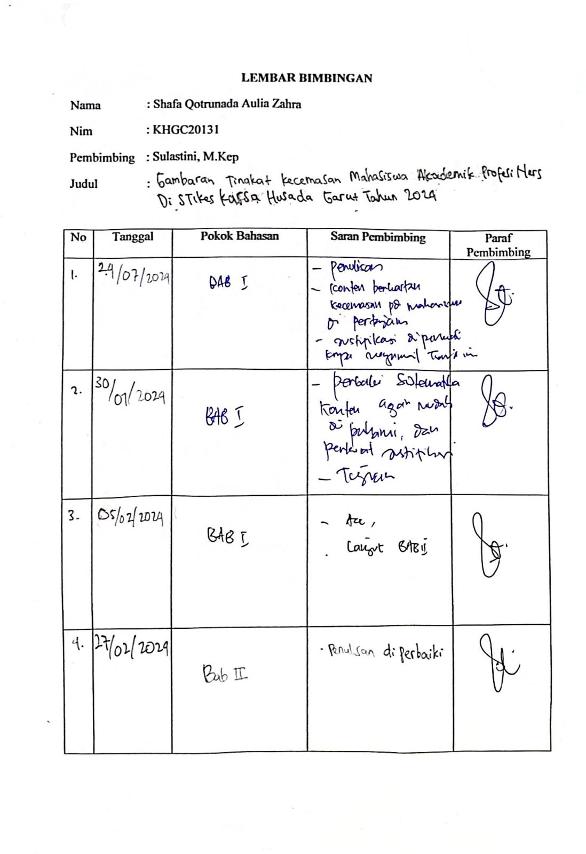

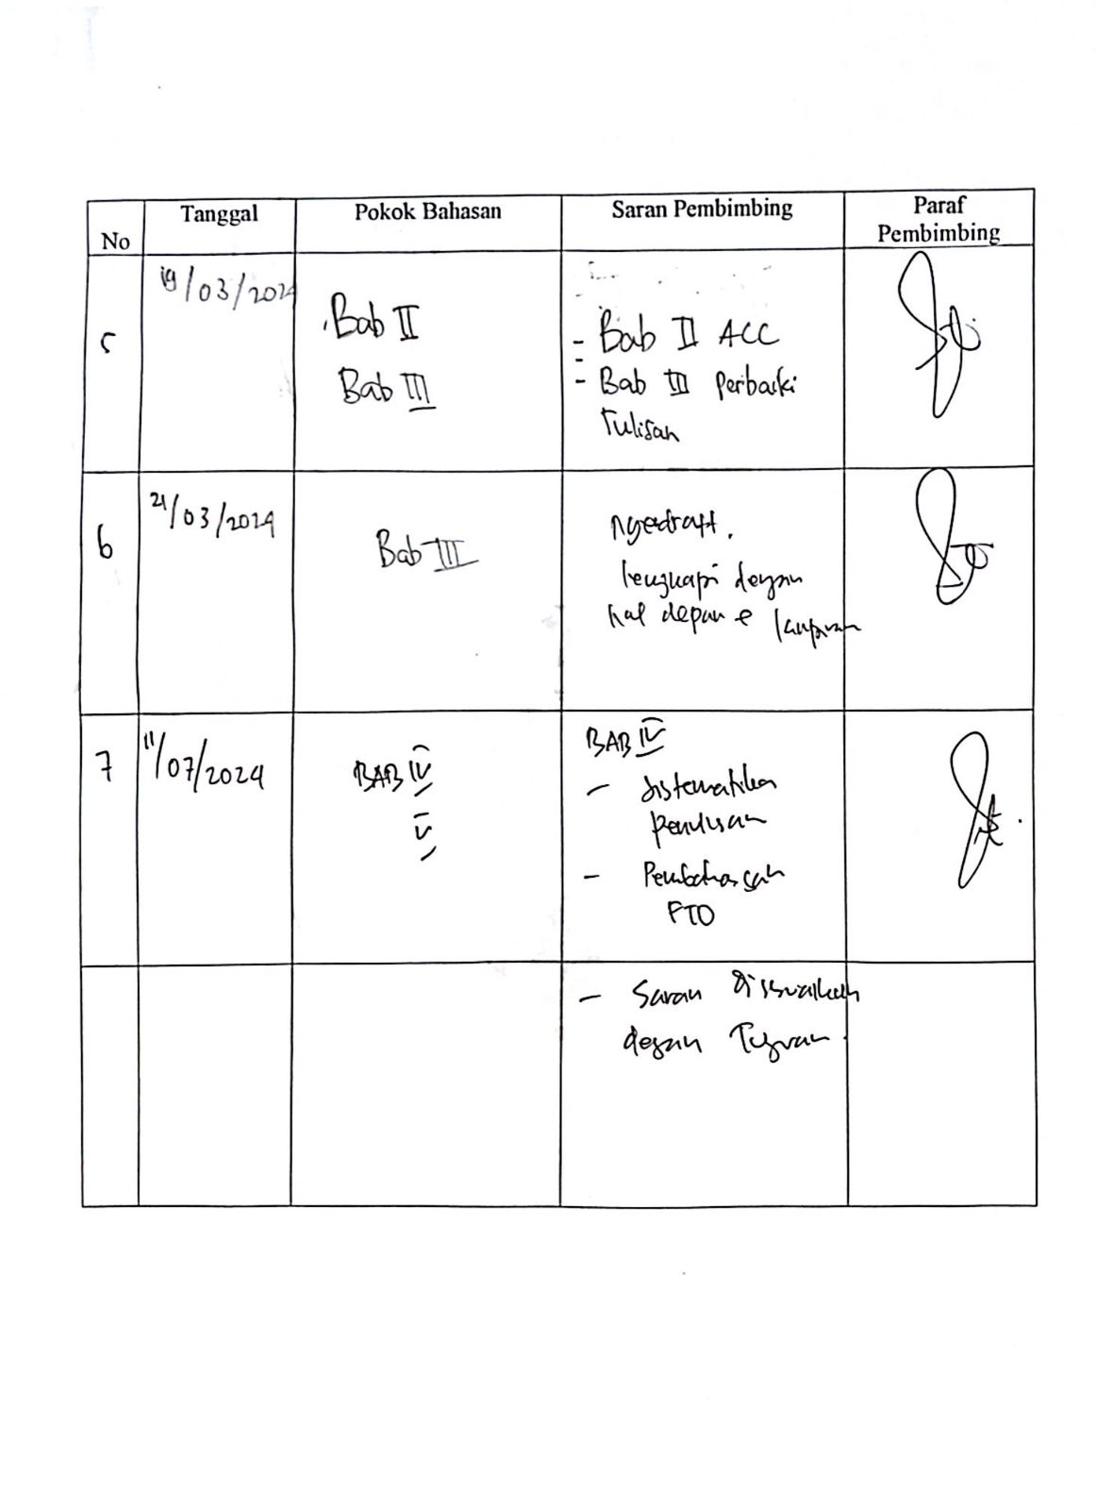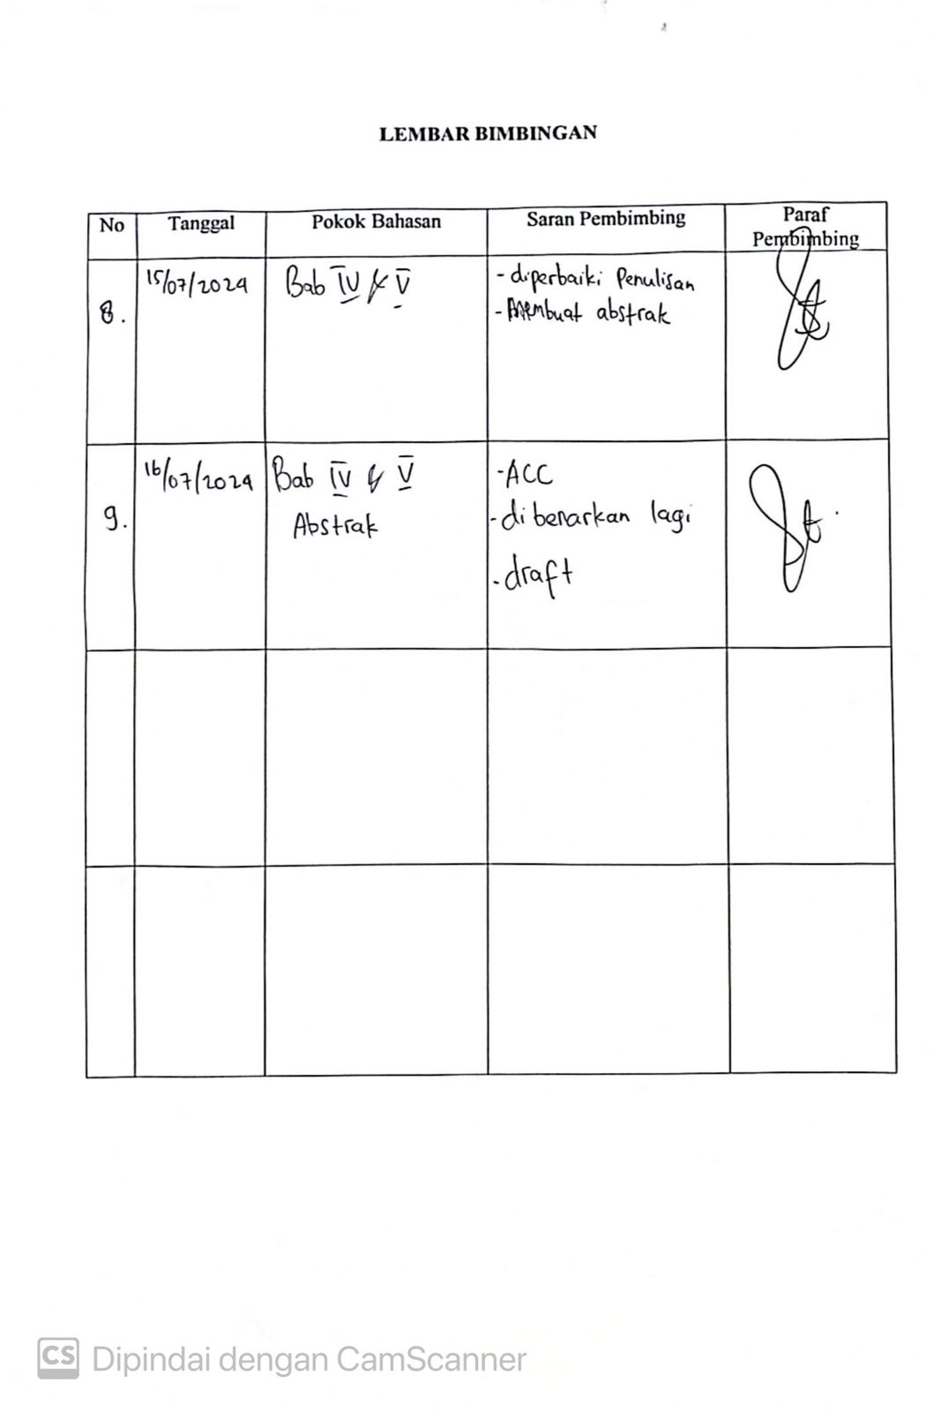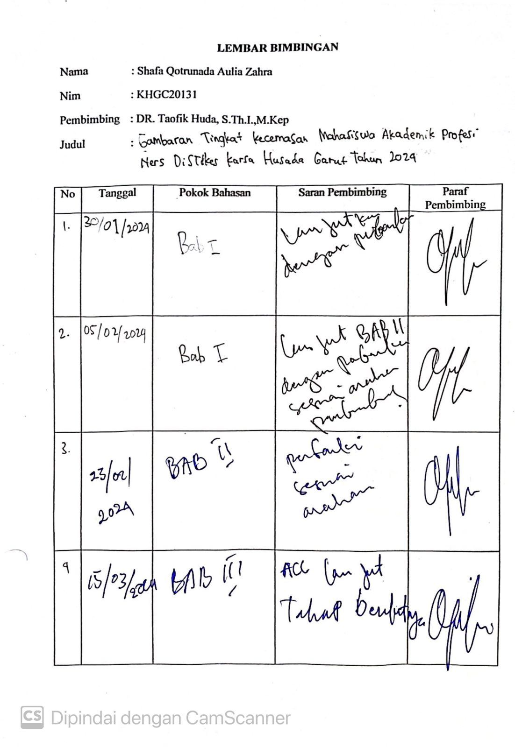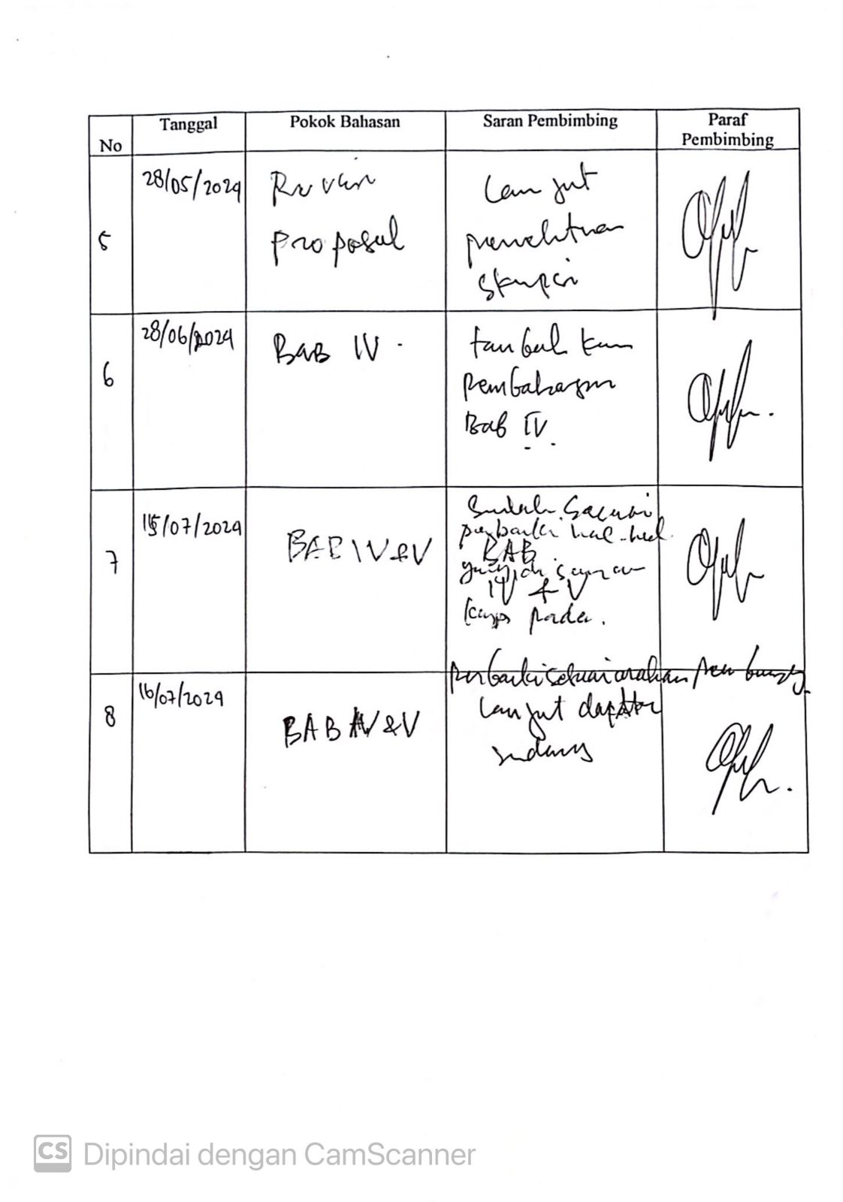

1. **Dokumentasi Penelitian**

